МБОУ «Кудеихинская СОШ»

Порецкого района

Чувашской Республики

**ПРОГРАММА**

внеурочной деятельности

«Практическая физиология»

название

______________10-11 класс _________   
 класс

Автор : Селиверстова З.Н. – учитель биологии и химии

Кудеиха, 2022 г.

# Нормативно-правовые основания разработки рабочей программы

Рабочая программа разработана и составлена на основе:

ФЗ от 29.12.2012г. №273 «Об образовании в Российской Федерации»;

Положение о рабочих программах МБОУ «Кудеихинская СОШ».

Программа для учащихся средней школы реализует общеинтеллектуальное направление внеурочной деятельности и составлена в соответствии с требованиями Федерального государственного образовательного стандарта среднего общего образования.

# Общая характеристика курса

Актуальность данного курса подкрепляется практической значимостью изучаемых тем, что способствует повышению интереса к познанию биологии и ориентирует на выбор профиля. У обучающихся складывается первое представление о творческой научно- исследовательской деятельности, накапливаются умения самостоятельно расширять знания.

Данный курс содержательно связан с курсами математики, физики и химии, т.е . носит интегрированный характер и способствует развитию естественно-научного мировоззрения учащихся. Физиология — экспериментальная наука, которая располагает двумя основными методами — наблюдением и экспериментом Наблюдение позволяет просле- дить за работой того или иного органа, но даже при использовании технических средств, даёт ответ только на вопрос **«**что происходит**»**. Кроме того, результаты наблюдения зача- стую могут носить субъективный характер . Поэтому, основным и более объективным ме- тодом познания механизмов и закономерностей в физиологии является эксперимент, позволяющий не только ответить на вопрос, что происходит в организме, но и выяснить так же, как и почему происходит тот или иной физиологический процесс, как он возникает, какими механизмами поддерживается и управляется

Программа курса носит практико-ориентированный характер с элементами научно ис- следовательской деятельности. Данный элективный курс может быть использован для преподавания в классах с биолого-химическим или медицинским профилями. Изучение курса рассчитано на **68** часов, из них **31** час отводится на изучение теоретических вопросов, (**45%**) практических занятий (решение задач, выполнение лабораторных работ)

* **37** ч . (**55%**) Развитие и формирование вышеуказанных качеств возможно благодаря развитию научно-познавательного интереса во время занятий.

**Целевая аудитория** Учащиеся 10-х и 11-х классов **Цель программы**

* + Развить у учащихся интерес к биологическим наукам и определённым видам прак- тической деятельности (медицине, лабораторным исследованиям и др . ), выявить интересы и помочь в выборе профиля в старшем звене
  + Познакомить с современными методами научного исследования, применяющимися при изучении физиологических процессов организма человека .
  + Вооружить учащихся некоторыми навыками самонаблюдения и лабораторными на- выками

Расширить и углубить у учащихся общебиологический кругозор по данной тематике .

# Планируемые результаты освоения учебного предмета биологии с описанием универсальных учебных действий,

**достигаемых обучающимися**

## Личностные

*Обучающийся получит возможность для формирования следующих личностных УУД:*

* определение мотивации изучения учебного материала;
* оценивание усваиваемого учебного материала, исходя из социальных и личност- ных ценностей;
* формирование целостной научной картины мира;
* понимание возрастающей роли естественных наук и научных исследований в современном мире, постоянного процесса эволюции научного знания, значимости международного научного сотрудничества;
* овладение научным подходом в решении задач;
* овладение умением сопоставлять экспериментальные и теоретические знания с объективными реалиями жизни;
* воспитание ответственного и бережного отношения к окружающей среде;
* овладение экосистемной познавательной моделью и её применение в целях прогноза экологических рисков для здоровья людей, безопасности жизни;
* осознание значимости концепции устойчивого развития;
* формирование умений безопасного и эффективного использования лабораторного оборудования, проведения точных измерений и адекватной оценки полученных результатов, представления научно обоснованных аргументов своих действий, основанных на межпредметном анализе учебных задач

## Метапредметные результаты

*Регулятивные*

*Обучающийся получит возможность для формирования следующих регулятивных УУД*

* целеполагание, включая постановку новых целей, преобразование практической задачи в познавательную, самостоятельный анализ условий достижения цели на основе учёта выделенных учителем ориентиров действия в новом учебном мате- риале;
* планирование пути достижения целей;
* устанавливание целевых приоритетов, выделение альтернативных способов до- стижения цели и выбор наиболее эффективного способа;
* умение самостоятельно контролировать своё время и управлять им;
* умение принимать решения в проблемной ситуации;
* постановка учебной задачи, составление плана и последовательности действий;
* организация рабочего места при выполнении химического эксперимента;
* прогнозирование результата усвоения, оценивание усвоенного материала, оценка качества и уровня усвоения, коррекция в план и способ действия при необходи- мости

*Познавательные*

*Обучающийся получит возможность для формирования следующих познавательных УУД:*

поиск и выделение информации;

* анализ условий и требований задачи, выбор, сопоставление и обоснование способа решения задачи;
* выбор наиболее эффективных способов решения задачи в зависимости от кон- кретных условий;
* выдвижение и обоснование гипотезы, выбор способа её проверки;
* самостоятельное создание алгоритма деятельности при решении проблем творче- ского и поискового характера;
* участвовать в проектно-исследовательской деятельности;
* проводить наблюдение и эксперимент под руководством учителя;
* давать определение понятиям;
* осуществлять сравнение, классификацию, самостоятельно выбирая основания и критерии для указанных логических операций;
* объяснять явления, процессы, связи и отношения, выявляемые в ходе исследова- ния;
* уметь структурировать тексты (выделять главное и второстепенное, главную идею текста;
* анализировать, сравнивать, классифицировать и обобщать факты и явления;
* выявлять причины и следствия простых явлений.

*Коммуникативные*

*Обучающийся получит возможность для формирования следующих коммуникативных УУД:*

* соблюдать нормы публичной речи и регламент в монологе и дискуссии;
* формулировать собственное мнение и позицию, аргументировать их;
* координировать свою позицию с позициями партнёров в сотрудничестве при вы- работке общего решения в совместной деятельности;
* устанавливать и сравнивать разные точки зрения, прежде чем принимать решения и делать выбор;
* осуществлять взаимный контроль и оказывать в сотрудничестве необходимую вза- имопомощь;
* организовывает и планирует учебное сотрудничество с учителем и сверстниками; определять цели и функции участников, способы взаимодействия; планировать общие способы работы;
* уметь работать в группе — устанавливать рабочие отношения, эффективно со- трудничать;
* способствовать продуктивной кооперации; устраивать групповые обсуждения и обеспечивать обмен знаниями между членами группы для принятия эффективных совместных решений;
* самостоятельно организовывать учебное взаимодействие в группе (определять общие цели, распределять роли, договариваться друг с другом.

*Средством формирования коммуникативных УУД служат технология проблемного диалога (побуждающий и подводящий диалог) и работа в малых группах, также исполь- зование на уроках элементов технологии продуктивного чтения.*

*Предметные результаты*

Обучающийся научится:

* выделять существенных признаков биологических объектов (отличительных при- знаков живых организмов; организма человека; экосистем; биосферы) и процессов (обмен веществ и превращение энергии, питание, дыхание, выделение, транспорт веществ, рост, развитие, размножение, регуляция жизнедеятельности организма; круговорот веществ и превращение энергии в экосистемах);
* приводить доказательства (аргументация) родства человека с млекопитающими животными; взаимосвязи человека и окружающей среды; зависимости здоровья человека от состояния окружающей среды; необходимости защиты окружающей среды; соблюдения мер профилактики заболеваний, вызываемых растениями, животными, бактериями, грибами и вирусами, травматизма, стрессов, ВИЧ-ин- фекции, вредных привычек, нарушения осанки, зрения, слуха, инфекционных и простудных заболеваний;
* определять принадлежность биологических объектов к определенной системати- ческой группе;
* объяснять роль биологии в практической деятельности людей; места и роли чело- века в природе; родства, общности происхождения и эволюции растений и живот- ных (на примере сопоставления отдельных групп); роли различных организмов в жизни человека; значения биологического разнообразия для сохранения биосферы; механизмов наследственности и изменчивости, проявления наследственных заболеваний у человека, видообразования и приспособленности;
* различать на таблицах части и органоиды клетки, органов и систем органов чело- века; на живых объектах и таблицах органов цветкового растения, съедобных и ядовитых грибов; опасных для человека растений и животных;
* сравнивать биологические объекты и процессы, уметь делать выводы и умозаклю- чения на основе сравнения;
* овладеть методами биологической науки: наблюдение и описание биологических объектов и процессов; постановка биологических экспериментов и объяснение их результатов;
* знать основные правила поведения в природе и основ здорового образа жизни;
* проводить анализ и оценку последствий деятельности человека в природе, влияния факторов риска на здоровье человека
* знать и соблюдать правила работы в кабинете биологии;
* соблюдать правила работы с биологическими приборами и инструментами (пре- паровальные иглы, скальпели, лупы, микроскопы, цифровое лабораторное обору- дование);
* освоить приёмы оказания первой помощи простудных заболеваниях, ожогах, об- морожениях, травмах, спасении утопающего; рациональной организации труда и отдыха; проведения наблюдений за состоянием собственного организма .

*Обучающийся получит возможность научиться:*

* овладеть умением оценивать с эстетической точки зрения объекты живой природы;
* доказывать взаимосвязь органов, систем органов с выполняемыми функциями;
* развивать познавательные мотивы и интересы в области анатомии и физиологии;
* применять анатомические понятия и термины для выполнения практических зада- ний

# Формы контроля

Контроль результатов обучения в соответствии с данной ОП проводится в форме пись- менных и экспериментальных работ, предполагается проведение промежуточной и ито- говой аттестации. Промежуточная аттестация проводится в виде тестирования по темам курса, принимаются отчёты по практическим работам, самостоятельные творческие ра- боты, итоговые учебно-исследовательские проекты. Итоговое занятие проходит в виде научно-практической конференции или круглого стола, где заслушиваются доклады уча- щихся по выбранной теме исследования, которые могут быть представлены в форме ре- ферата или отчёта по исследовательской работе.

# Срок реализации

Программа рассчитана на 2 года обучения. Периодичность занятий: еженедельно .

Длительность одного занятия — 1 ч.

# Основное содержание программы курса

**Учебно-тематический план**

|  |  |  |  |  |
| --- | --- | --- | --- | --- |
| **№** | **Название разделов и тем** | **Количество часов** | | |
| **Всего** | **Теория** | **Практика** |
| **10 класс** | | | | |
| Тема 1 | Строение и функции организма .  Инструктаж по технике безопасности | **2** | **1** | **1** |
| Тема 2 | Регуляция функций организма | **4** | **3** | **1** |
| Тема 3 | Показатели работы мышц . Утомление | **9** | **3** | **6** |
| Тема 4 | Внутренняя среда организма | **4** | **3** | **1** |
| Тема 5 | Кровообращение | **15** | **5** | **10** |
| **11 класс** | | | | |
| Тема 6 | Сердце — центральный орган системы кровообращения | **4** | **1** | **3** |
| Тема 7 | Дыхание | **6** | **2** | **4** |
| Тема 8 | Пищеварение | **7** | **3** | **4** |
| Тема 9 | Обмен веществ и энергии | **4** | **2** | **2** |
| Тема 10 | Выделение. Кожа | **5** | **3** | **2** |
| Тема 11 | Биоэлектрические явления в организме | **3** | **3** | — |
| Тема 12 | Жизненный путь человека (циклы развития). Реальный и биологический  возраст | **3** | **2** | **1** |

|  |  |  |  |  |
| --- | --- | --- | --- | --- |
| Тема 13 | Проектная работа (защита проекта) | **2** | — | **2** |
| **Итог** | | **68** | **31** | **37** |

# Содержание программы

**Тема 1. Строение и функции организма (лекция) (2 ч)**

Некоторые общие данные о строении организма . Работа со световым микроскопом: рассмотрение микропрепаратов клетки, тканей . Строение и функции органов и систем органов

# Тема 2 . Регуляция функций организма (4 ч)

Организм как целое. Виды регуляций функций организма . Гуморальная регуляция и её значение . Строение и функции эндокринных желёз: гипоталамуса, гипофиза, щитовидной железы, паращитовидной железы, поджелудочной железы (островков Лангерганса), надпочечников, половых желёз . Гормоны: либерины и статины, тропные гормоны, гормон роста, вазопрессин, тиреоидные гормоны, кальцитонин, паратгормон, инсулин, глюкагон, андрогены . Нарушения работы эндокринных желёз . Нервная регуляция функций орга- низма: значение нервной регуляции, рефлекс — основе нервной деятельности . Принцип обратных связей . Условные и безусловные рефлексы. Основные понятия темы: спинной мозг, головной мозг, эндокринные железы, регуляция, гормоны, рецепторы, нейроны, эффектор, рефлекс . Демонстрация: таблица «Строение эндокринных желез», модель го- ловного мозга, схема «Рефлекторные дуги безусловных рефлексов».

*Лабораторная работа* № *1.* «Определение безусловных рефлексов различных отделов мозга»

# Тема 3 . Показатели работы мышц . Утомление (9 ч)

*Лабораторная работа № 1.* «Определение силы мышц, статической выносливости и импульса силы» .

*Лабораторная работа* № *2.* «Активный отдых».

*Лабораторная работа № 3.* «Измерение абсолютной силы мышц кисти человека».

*Лабораторная работа № 4.* «Исследование максимального мышечного усилия и си- ловой выносливости мышц с помощью динамометрии».

*Лабораторная работа № 5.* «Влияние статической и динамической нагрузок на раз- витие утомления».

*Лабораторная работа № 6.* «Влияние активного отдыха на утомление». Контрольная работа № 1.

# Тема 4 . Внутренняя среда организма (4 ч)

Понятие о внутренней среде организма . Гомеостаз . Роль различных органов в под- держании гомеостаза . Кровь — одна из внутренних сред организма; значение крови, ко- личество и состав крови . Плазма крови. Осмотическое давление плазмы крови . Солевые растворы: изотонический, гипертонический, гипотонический . Гемолиз эритроцитов . Бел- ки плазмы крови . Физиологический раствор . Водородный показатель крови . Клетки кро- ви: эритроциты, их количество, форма . Подсчёт эритроцитов, счётная камера Горяева . Значение эритроцитов в поддержании постоянства внутренней среды . Скорость оседания эритроцитов, прибор Панченкова . Лейкоциты, их количество . Разнообразие форм лейкоцитов: зернистые (базофилы, эозинофилы, нейтрофилы), незернистые (лимфоциты, моноциты). Лейкоцитарная формула здорового человека . Изменение соотношения различных форм лейкоцитов под влиянием заболеваний и лекарственных препаратов Фагоцитоз — защитная реакция организма . И. И . Мечников — основоположник учения об иммунитете . Тромбоциты . Свёртывание крови . Группы крови . Переливание крови. Работы Ж. Дени, Г Вольфа, К. Ландштейнера, Я. Янского по переливанию крови . Резус- фактор эритроцитов Гемолитическая желтуха у новорожденных Механизм агглютинации эритроцитов . Правила переливания крови . Способы переливания крови: прямое, непря- мое переливание

*Основные понятия темы:* гомеостаз, разные диапазоны показателей внутренней среды, осмотическое давление, изотонический раствор, гипертонический раствор, гипотони-

ческий раствор, водородный показатель, сыворотка, фибрин, фибриноген, тромбин, про- тромбин, тромбопластин, глобулины, гепарин, фибринолизин, гирудин, эритроциты, лей- коциты, тромбоциты, донор, реципиент. Демонстрация: таблицы «Строение крови»,

«Группы крови человека», «Лейкоцитарная формула здорового человека», «Схема воз- никновения гемолитической болезни новорожденных».

*Лабораторная работа № 1.* Строение и функции клеток крови (Микроскоп). Контрольная работа № 2 .

# Тема 5 . Кровообращение (15 ч)

Значение кровообращения . Движение крови по сосудам. Непрерывность движения крови . Причины движения крови по сосудам. Кровяное давление. Скорость движения крови Движение крови по венам Кровообращение в капиллярах Иннервация сердца и сосудов . Роль Ф . В . Овсянникова в изучении вопросов регуляции кровообращения. Из- менение работы сердца под влиянием адреналина, ацетилхолина, ионов калия, ионов кальция Заболевания сердечно-сосудистой системы: гипертоническая болезнь, ишеми- ческая болезнь сердца, воспалительные заболевания (миокардит, ревматизм сердца), атеросклероз сосудов Меры их профилактики (ЗОЖ, медосмотры)

*Основные понятия темы:* предсердия, желудочки, полулунные клапаны, створчатые клапаны, систола, диастола, синусно-предсердный узел, предсердно желудочковый узел, миокард, эндокард, эпикард, сосудосуживающий нерв, сосудодвигательный центр, элек- трокардиограмма

*Демонстрация:* модель сердца человека, таблица «Органы кровообращения», схема иннервации сердца

*Лабораторная работа № 1.* «Определение артериального давления» *Лабораторная работа* № *2.* «Реакция ЧСС и АД на общие физические нагрузки» *Лабораторная работа* № *3.* «Реакция ЧСС и АД на локальную нагрузку»

*Лабораторная работа № 4.* «Определение в покое минутного и систолического объёмов крови . Расчёт сердечного индекса».

*Лабораторная работа № 5.* «Влияние тренировки на производительность сердца в условиях динамической физической нагрузки»

*Лабораторная работа № 6.* «Влияние ортостатической пробы на показатели гемоди- намики»

*Лабораторная работа № 7.* «Оценка уровня здоровья человека по показателям ор- тостатической пробы»

*Лабораторная работа № 8.* «Влияние дыхания на артериальное кровяное *давление». Лабораторная работа* № *9.* «Реактивная гиперемия».

*Лабораторная работа* № *10.* «Сопряжённые сердечные рефлексы». Контрольная работа № 3 .

# Тема 6 . Сердце — центральный орган системы кровообращения (6)

Сердце — центральный орган системы кровообращения . Особенности строения и ра- боты клапанов сердца . Пороки сердца врождённые и приобретённые . Кардиохирургиче- ские методы устранения пороков сердца, протезирование клапанов . Сердечный цикл: си- стола, диастола . Систолический и минутный объём крови . Сердечный толчок . Тоны сердца . Автоматия сердца . Проводящая система сердца: типичная, атипичная мускулатура сердца, синусно-предсердный узел, предсердно желудочковый узел . Электрические явления в сердце. Современные методы изучения работы сердца: электрокардиография, эхокардиография, велоэргометрия, стресс-эхокардиография. А. Ф . Самойлов — основоположник русской электрофизиологии и электрокардиографии

*Лабораторная работа* № *1.* «Регистрация ЭКГ Определение основных *интервалов». Лабораторная работа № 2. «Влияние психоэмоционального напряжения на вариа-*

*бельность ритма сердца».*

*Практическая работа* № *1.* «Регистрация ЭКГ в I, II и III стандартных отведениях, определение электрической оси сердца»

# Тема 7. Дыхание (6 ч)

Значение дыхания . Состав вдыхаемого, выдыхаемого и альвеолярного воздуха . Пар- циальное давление кислорода и углекислого газа во вдыхаемом и альвеолярном воздухе и их напряжение в крови . Зависимость газообмена в лёгких от величины диффузной по- верхности и разности парциального давления диффундирующих газов . Перенос газов кровью . Причины гибели людей на больших высотах. Дыхательные движения . Глубина и частота дыхательных движений у разных групп населения. Зависимость дыхательных движений от тренировки организма . Жизненная ёмкость лёгких . Необходимость опреде- ления функций внешнего дыхания у призывников Регуляция дыхания: автоматизм дыха- тельного центра, рефлекторное изменение частоты и глубины дыхательных движений, гу- моральное влияние на дыхательный центр . Нарушение целостности дыхательной системы Оживление организма Клиническая, биологическая, социальная смерть

Основные понятия темы: диффузия, парциальное давление, напряжение газов, гемо- глобин, оксигемоглобин, дыхательные мышцы, диафрагма, лёгочная плевра, пристеночная плевра, плевральная полость, пневмоторакс, спирометр, дыхательный центр

*Демонстрация:* схема механизмов вдоха и выдоха .

*Лабораторная работа № 1. «Спирометрия»*

*Лабораторная работа № 2.* «Определение объёмов лёгких и их зависимости от ан- тропометрических показателей и позы»

*Лабораторная работа № 3.* «Альвеолярная вентиляция . Влияние физической на- грузки на потребление кислорода»

*Лабораторная работа № 4.* «Пробы с задержкой дыхания на вдохе/выдохе и при гипервентиляции»

Контрольная работа № 4 .

# Тема 8 . Пищеварение (7 ч)

Значение пищеварения Свойства пищеварительных ферментов Обработка и изменение пищи в ротовой полости . Виды слюнных желез: околоушные, подчелюстные, подъ- язычные, железы слизистой нёба и щек . Состав слюны, ферменты слюны . Работа слюн- ных желез . Регуляция слюноотделения . Пищеварение в желудке . Типы желудочных желез: главные, обкладочные, добавочные, их функционирование. Состав и свойства желудочного сока . Ферменты желудочного сока: пепсин, химозин, липаза . Отделение желудочного сока на разные пищевые вещества . Роль блуждающего и симпатического нервов в регуляции отделения желудочного сока . Переход пищи из желудка в двенадца- типерстную кишку. Секреторная функция поджелудочной железы . Ферменты поджелу- дочной железы: трипсин, амилаза, мальтаза . Печень, её роль в пищеварении . Желчь: виды (пузырная, печеночная), состав, значение . Механизм поступления желчи в двенадца- типерстную кишку. Кишечный сок — состав и свойства . Механизм секреции кишечного сока . Перистальтика кишечника . Маятничковые движения кишечника . Остановка кишеч- ника . Пищеварение в толстой кишке: деятельность бактерий . Всасывание в пищевари- тельном тракте, функции ворсинок. Механизм всасывания: диффузия, фильтрация, осмос . Регуляция всасывания. Методика И. ьП. Павлова в изучении деятельности пищевари- тельных желез . Современные методы изучения пищеварительного тракта: эндоскопия, фиброгастроскопия, ректороманоскопия, колоноскопия, магнито-ядерный резонанс . За- болевания желудочно-кишечного тракта: гастрит, язвы, дуоденит, опухоли . Меры профи- лактики

*Основные понятия темы:* ферменты, пищеварительные железы, слюноотделительный рефлекс, пристеночное пищеварение, диффузия, фильтрация, осмос, фистульный метод .

*Лабораторная работа № 1.* «Изучение ферментативного действия слюны человека на углеводы».

*Лабораторная работа № 2.* «Значение механической обработки пищи в полости рта для её переваривания в желудке».

*Лабораторная работа № 3.* «Изучение некоторых свойств слюны и желудочного сока»

*Лабораторная работа* № *4.* «Влияние афферентации от рецепторов полости рта на результативность целенаправленной деятельности».

Контрольная работа № 4 .

# Тема 9 . Обмен веществ и энергии (4 ч)

Обмен веществ как основная функция жизни . Значение питательных веществ. Про- цессы ассимиляции и диссимиляции Роль ферментов во внутриклеточном обмене Роль белков в обмене веществ, их специфичность. Нормы белка в питании, биологическая ценность белков Обмен углеводов и жиров Значение воды и минеральных солей в орга- низме Обмен воды и минеральных солей Регуляция водно-солевого обмена Обмен энергии: прямая и непрямая калориметрия, основной обмен . Энергия пищевых веществ, нормы питания, режим питания . Нарушения обмена веществ: ожирение . Основные поня- тия темы: ассимиляция, диссимиляция, внутриклеточный обмен, водный баланс, амино- кислоты: заменимые, незаменимые; белки: полноценные, неполноценные; гликоген, диа- бет, осморецепторы, калориметрия .

*Демонстрация:* таблицы «Образование энергии при окислении веществ в организме»,

«Состав пищевых продуктов и их калорийность», «Суточная энергетическая потребность подростков», «Суточный рацион пищевых продуктов».

*Лабораторная работа* № *1.* «Определение энергозатрат по состоянию сердечных со- кращений»

*Лабораторная работа* № *2.* «Составление пищевого рациона».

# Тема 10 . Выделение . Кожа (5 ч)

Строение почек. Функции почек . Кровоснабжение почек . Образование мочи . Регуля- ция деятельности почек . Нарушения работы мочевыделительной системы . Искусственная почка . Методы изучения мочевыделительной системы . Основные понятия темы: нефрон, корковый слой, мозговой слой, почечный каналец, капиллярный клубочек, моча, реабсорбция. Кожа . Понятие о терморегуляции . Значение терморегуляции для организма человека . Физиология закаливания организма . Первая помощь при ожогах и обморожени- ях

*Демонстрация:* таблицы «Мочевыделительная система», «Содержание веществ в плазме крови», Схема строения капиллярного клубочка», «Схема строения почечного тельца».

*Лабораторная работа* № *1.* «Исследование потоотделения по Минору».

*Лабораторная работа* № *2.* «Зависимость кровоснабжения кожи от температуры окружающей среды».

# Тема 11. Биоэлектрические явления в организме (3 ч)

Л. Гальвани и А. Вольт — история открытия «животного электричества». Потенциал покоя, мембранно-ионная теория. Потенциал действия . Изменение ионной проницаемости мембран . Калий-натриевый насос . Значение регистрации биоэлектрических явлений . Методы изучения биоэлектрических явлений в организме: электроэнцефалография, элек- тромиография

*Основные понятия темы:* потенциал покоя, потенциал действия, проницаемость кле- точной мембраны, ритмы электроэнцефалограммы: альфа-ритм, тета-ритм, бета-ритм, дельта-ритм

*Демонстрация:* таблицы «Схема расположения электродов для регистрации энцефа- лограммы», «Схема неповреждённого поляризованного нервного волокна», электромио- граммы, «Электроэнцефалограмма головного мозга».

*Экскурсия по теме* «Методы определения биоэлектрических явлений в организме» в поликлинику больницы, в кабинет функциональной диагностики

# Тема 12 . Жизненный путь человека (циклы развития) . Реальный и биологический возраст (лекция) (3 ч)

Онтогенетическое развитие человека . Понятие о биологическом и реальном возрасте человека

*Практическая работа* № *2.* «Определение биологического возраста по методу Вой- тенко».

# Тема 13 . Защита проектных работ (2 ч)

Предлагается для проектной работы следующие темы (примерные):

1. Динамика физической работоспособности (PWC170) и МПК в недельном и месяч- ном циклах тренировки у спортсменов избранной специализации

1. . Динамика ЧСС в покое и после специальной нагрузки у спортсменов в выбранной специализации в недельном и месячном циклах тренировочного процесса
2. . Сравнительная характеристика общей физической работоспособности детей среднего и старшего школьного возраста, активно занимающихся и не занимающихся спортом .
3. Динамика индекса физической работоспособности (ИГСТ) в Гарвардском степ-тесте в недельном и месячном циклах тренировки у спортсменов выбранной специализации .
4. Сравнительная характеристика функционального состояния нервно-мышечного аппарата у спортсменов различных специализаций и квалификации по данным миото- но- метрии .

6 . Характеристика показателей внешнего дыхания (ЧД, время произвольной задержки дыхания) в покое и после работы различной мощности .

7. ЧСС и АД при работе разной мощности.

1. . Физиологическая характеристика предстартовых состояний по выраженности реак- ций АД и ЧСС в зависимости от значимости соревнований .
2. . Физиологическая характеристика предстартовых состояний по выраженности реак- ции ЧД и времени произвольной задержки дыхания в зависимости от значимости со- ревнований
3. . АД и ЧСС в предстартовом состоянии в зависимости от вида разминки.

11. Качество реакции ССС на физические нагрузки (по пробе Руфье) — определяется ЧСС и АД .

1. . Влияние дозированных физических нагрузок на степень насыщения артериальной крови кислородом (оксигемометрия) .
2. . Изменение некоторых гемодинамических констант (ЧСС, АД, УОК, МОК) при вы- полнении стандартной физической нагрузки (степ-тест) .

14. Некоторые константы вегетативной нервной системы как показатели тренирован- ности организма (орто-, клиностатическая пробы, вегетативный индекс Кердо)

1. . Адаптивные изменения некоторых функциональных показателей органов дыхания при физических нагрузках (ЖЕЛ, МОД, пробы Штанге и Генча) .
2. . Психофизиологическая диагностика в спортивном отборе .

17. Оценка функционального состояния ЦНС у спортсменов .

1. . Оценка состояния регулирования сердечного ритма по данным вариационной пульсометрии .
2. . Влияние соревновательных нагрузок на характер регулирования сердечного ритма

.

1. . Динамика активности нервно-мышечного аппарата (по показателям кистевой ди-

намометрии, миотонометрии, теппинг-теста) у представителей выбранной специализации в годичном цикле тренировочного процесса .

21. Сравнительная характеристика двигательных способностей у представителей вы- бранной специализации по времени двигательной реакции

1. . Динамика ЧСС у представителей выбранной специализации на стандартную спе- циальную нагрузку в отдельные периоды годичного цикла тренировки
2. . Изменение частоты дыхания в микроцикле в зависимости от объёма тренировоч- ных нагрузок .

24. Динамика реакции на движущийся объект в зависимости от мощности выполнен- ной нагрузки

25 . Психофизиологические особенности спортсменов в избранном виде спорта .

1. Значение индивидуально-типологических особенностей для выбора стиля со- ревновательной деятельности спортсмена .
2. Влияние индивидуальных биоритмов на работоспособность подростка в избран- ном виде спорта
3. . Определение энерготрат при выполнении конкретных упражнений в избранном виде спорта .
4. . Энергетическая, пульсовая и эмоциональная стоимость работы у школьников, за- нимающихся разными видами спорта .
5. Определение уровня общей работоспособности у спортсменов разных специали- заций

31. Максимальная лёгочная вентиляция (МВЛ) как метод оценки функционального со- стояния спортсменов

1. . Влияние систематических занятий спортом на состояние жизненной ёмкости лёг- ких (ЖЕЛ)
2. . Утомление при выполнении различных физических упражнений .
3. . Развитие мышечной силы у подростка .
4. . Оценка функционального состояния у спортсменов разных специализаций .

# Оформление отчётов по практическим работам

Ведение протокола научного исследования предусматривает отражение следующих основных разделов экспериментальной работы:

1. название работы; 2 . цель работы;

1. . оборудование и материалы;
2. . объект исследования (человек);
3. . Ход работы . Приводится краткое, но вместе с тем емкое описание методики прово- димого исследования; указываются все основные этапы проведения научного экспери- мента, при необходимости концентрации используемых лекарственных средств или хи- мических реагентов . Если вносятся какие-то изменения в проведение самого экспери- мента, то это обязательно отражается в описании хода работы;
4. . результаты работы. Полученные в эксперименте результаты могут быть представле- ны в виде оригинальных записей, полученных с приборов, например, электрокардиографа или спирографа . Если возможно, то для выявления основных закономерностей изучаемых явлений по полученным данным строят таблицы, графики или схемы . Графики (схемы) должны иметь соответствующие обозначения;

7. заключение по работе (выводы). Это самый важный раздел протокола эксперимента, выявляющий глубину понимания изучаемой проблемы и умение применить теоретические знания при объяснении результатов, полученных в реальном эксперименте . Необходимо проанализировать полученные результаты с точки зрения современного уровня развития физиологии, представить конкретные механизмы, лежащие в основе наблюдаемых явлений . В заключении также следует объяснить, какое значение обнаруженный способ регуляции имеет в работе целого организма В случае расхождения полученных результатов с теоретически ожидаемыми, необходимо установить возможные причины этих расхождени

# Лабораторные работы, которые выполняются с использованием цифровой лаборатории

**Тема 3 . Показатели работы мышц. Утомление**

# Лабораторная работа № 1

**«Определение силы мышц, статической выносливости и импульса силы»**

# Теоретическая часть

Мышцы обладают работоспособностью, то есть при сокращении могут поднимать груз на определённую высоту. Работоспособность мышц характеризуется такими показателями, как сила и выносливость, которые зависят от структуры мышц, вида двигательных единиц, входящих в мышцы, а в целом организме, главным образом, от режима деятельности нервных клеток. Различают синхронный режим, когда возбуждается большое количество двигательных нейронов, одновременно посылающих команды мышечным волокнам, и асинхронный режим, когда нервные клетки, а, следовательно, и мышечные волокна возбуждаются попеременно. При синхронном режиме нервных центров развивается большая сила мышц, а выносливость зависит, в основном, от характера двигательных единиц .

Различают *медленные* и *быстрые двигательные единицы.* У медленных мотонейронов меньше размер самой клетки, а также толщина аксона, скорость проведения возбуждения, количество мышечных волокон, иннервируемых аксоном, скорость сокращения, хорошо развита капиллярная сеть . В мышечном волокне замедлена скорость выхода кальция из саркоплазматического ретикулума и скорость связывания его с тропонином, больше митохондрий, выше активность окислительных ферментов . Всё это способствует совершению длительной работы при медленном развитии утомления

У быстрых двигательных единиц выше частота импульсации и больше миофибрилл, но меньше митохондрий, *миоглобина* (белка, запасающего кислород в мышцах), капилляров . Быстрые двигательные единицы предназначены для кратковременной, но мощной работы

Таким образом, сила и выносливость — это относительно автономные показатели ра- ботоспособности Мышца может развивать большую силу, но обладать низкой выносли- востью и наоборот. Интегральными показателями работоспособности при динамической работе являются объем работы в кгм и мощность в кгм/мин или Вт, Дж; а при статических напряжениях — импульс силы в кг х сек Для измерения показателей работоспособности используют различные модели динамометров, эргометров и эргографов **Практическая часть**

*Цель работы:* определить силу мышц и статическую выносливость .

*Оборудование:* компьютер, компьютерный интерфейс сбора данных Releon Lite, Датчик ручной силы — динамометр

*Инструкция по выполнению лабораторной работы:*

# Ход работы:

Измеряют силу мышц — сгибателей пальцев правой и левой руки с помощью ручного пружинного динамометра . Динамометр держат в вытянутой руке и при опускании руки сжимают его с максимально возможным усилием. Измерения проводят для каждой руки по 3 раза с интервалом в 5 сек .Для определения статической выносливости испытуемому предлагают удерживать на динамометре усилие в 1/3 от максимального до полного утомления, то есть невозможности удержания заданного усилия

# Результаты измерений/наблюдений

Записывают величину максимальной силы в килограммах для правой и левой рук и показатели статической выносливости кисти в сек. Сравнивают показатели на правой и левой руке . Рассчитывают интегральный показатель работоспособности при статических напряжениях — *импульс силы по формуле:* **ИС= Р X СВ**, в кг сек, где Р — максимальная сила (кг),

СВ — статическая выносливость (сек) .

Сравнивают показатели работоспособности у нескольких испытуемых, делают вывод о

*механизмах, обеспечивающих силу и выносливость мышц.*

# Обработка результатов

1. Вычислить средние значения (М) силы правой и левой рук.

1. . Вычислить коэффициент асимметрии (КА) для силы рук . В процессе измерения си- лы мышечного напряжения и статической мышечной выносливости по показателям вре- мени удержания и интенсивности тремора рассчитывают коэффициент асимметрии (КА) . В общей форме величину его определяют по следующей формуле:

КА=

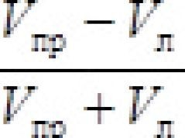

где Упр — показатель правой руки и *Ул* — показатель левой руки.

1. . Вычислить индекс реактивности (ИР) для правой и левой рук, а также для становой силы по формуле, приведенной в занятии 9.2 .

*Вопросы для усвоения:*

1. Каковы изменения силы мышц после нагрузки?

1. . Каково соотношение силы мышечного напряжения и статической мышечной выно- сливости?
2. . О чем свидетельствуют характеристики тремора и асимметрии при измерении силы и мышечной выносливости?

# Лабораторная работа № 2

**«Активный отдых» Теоретическая часть**

Изучая работу мышц и утомление, один из основоположников физиологии труда И. М. Сеченов заметил, что если во время отдыха после утомительной работы одной руки производить легкую работу другой рукой, то работоспособность восстанавливается бы- стрее, чем при пассивном отдыхе . Он объяснил этот феномен индукционными взаимоот- ношениями в нервных центрах, при которых работа другой рукой в периоде отдыха способствует углублению торможения в ранее утомленных центрах . Интенсивное тормо- жение ускоряет восстановительные процессы. Открытый И . М . Сеченовым феномен ак- тивного отдыха является доказательством центральной природы утомления и широко ис- пользуется в физической культуре и спорте для ускорения восстановительных процессов .

# Практическая часть

*Оборудование:* компьютер, компьютерный интерфейс сбора данных Releon Lite, датчик ручной силы — динамометр

***Инструкция по выполнению лабораторной работы***

# Ход работы:

Два испытуемых измеряют статическую выносливость кисти, удерживая на кистевом динамометре усилие в 1/3 от максимального до отказа . Первый испытуемый в периоде отдыха в течение одной минуты ритмично сжимает динамометр с небольшим усилием, второй в это время пассивно отдыхает. Затем они вновь измеряют статическую выносли- вость

***Интерпретация результатов:***результаты фиксируют в таблицу 1 и рассчитывают эффективность восстановления в % по формуле:

# ЭВ = СВ до/СВ после X 100%

*Таблица 1*

Восстановление статической выносливости после активного отдыха

|  |  |  |  |
| --- | --- | --- | --- |
| **Отдых** | **СВ (сек) до отдыха** | **СВ (сек) после**  **отдыха** | **ЭВ (%)** |
| Активный |  |  |  |
| Пассивный |  |  |  |

Сделать вывод о механизмах активного отдыха .

* 1. Что является ведущей ролью в утомлении?

1. . Как влияет величина нагрузки на развитие утомления?
2. . В чём основное отличие активного отдыха от пассивного?

# Лабораторная работа № 3

**«Измерение абсолютной силы мышц кисти человека»**

***Цель работы:***освоение динамометрии .

***Оборудование:***компьютер, компьютерный интерфейс сбора данных Releon Lite, датчик ручной силы — динамометр .

*Объект исследования: человек .*

***Инструкция по выполнению лабораторной работы***

# Ход работы

Плавно с максимальным усилием производят сжатие динамометра; резкие взмахи предплечья при этом недопустимы . После снятия показаний шкалы для подготовки дина- мометра к последующим измерениям стрелка его должна быть возвращена в нулевое по- ложение! Проводят динамометрию мышц другой руки . Для каждой руки необходимо произвести 3 измерения силы ее кисти . Между отдельными измерениями необходимо де- лать 30 секундные интервалы отдыха .

Рекомендации к оформлению .

В протоколе следует указать среднее значение абсолютной силы мышц правой и левой рук для трех-четырех различно тренированных лиц разного пола, сравнить эти показатели и сделать вывод о влиянии пола и физической тренировки на силу мышц

|  |  |  |  |
| --- | --- | --- | --- |
|  |  |  |  |
|  | 1 | 2 | 3 |
| Левая рука |  |  |  |
| Правая рука |  |  |  |
|  | | | |

## Вопросы для усвоения:

1. От чего зависит сила мышц?

2 . На какой возрастной период приходится наибольшая сила мышц?

1. . Почему кистевая сила правой руки, как правило, больше левой?
2. . Почему сила мышц мальчиков больше силы мышц девочек?

# Лабораторная работа № 4

**«Исследование максимального мышечного усилия и силовой выносливости мышц с помощью динамометрии»**

***Цель работы:***изучить влияние тренированности на выносливость к физической на- грузке .

***Оборудование:***компьютер, компьютерный интерфейс сбора данных Releon Lite, датчик ручной силы — динамометр *Объект исследования:* человек .

***Инструкция по выполнению лабораторной работы:***

# Ход работы

Испытуемый в положении стоя отводит вытянутую руку с динамометром в сторону под прямым углом к туловищу. Вторая рука опущена, и мышцы ее расслаблены. По сигналу экспериментатора испытуемый дважды максимально сжимает динамометр . Силу мышц оценивают по лучшему результату. Затем испытуемый сжимает динамометр еще 10 раз с частотой 1 раз в 5 с .

Записывают результаты и рассчитывают уровень работоспособности мышц по формуле:

# P = (F1 + F2 + + Fn) X N, где

P — уровень работоспособности; F — показатели динамометрии; N — количество попыток.

Рассчитывают показатель снижения работоспособности мышц по формуле:

# S=[(F1 — F min ) х F max ] x 100, где

S — показатель снижения работоспособности; F1 — величина начального мышечного усилия;

F min — величина минимального мышечного усилия; F max — величина максимального мышечного усилия .

## Рекомендации к оформлению

Для анализа полученных данных следует построить график, в котором на оси абсцисс отложить порядковый номер усилий, на оси ординат — показатели динамометрии при каждом усилии . Необходимо сравнить при этом результаты двух-трех учеников, различно тренированных к физическим нагрузкам. Графическое изображение позволит проанали- зировать скорость врабатывания и время развития утомления, а также сравнить состояние этих показателей у различно тренированных людей.

## Вопросы для усвоения:

1. Как изменяется сила мышц после нагрузки?
2. . Какое соотношение силы мышечного напряжения и статической выносливости?
3. . О чём свидетельствует асимметрия при измерении силы мышц и мышечной выно- сливости?

# Лабораторная работа № 5

**«Влияние статической и динамической нагрузок на развитие утомления» *Цель работы:***сравнить скорость развития утомления при статической и динамической нагрузках

***Приборы и материалы:***груз весом 2 килограмма, часы с секундной стрелкой . *Объект исследования:* человек

***Инструкция по выполнению лабораторной работы:***

# Ход работы

Взять рукой груз . По команде отвести вытянутую руку с грузом в сторону и установить её под прямым углом к телу. Выявить время по секундомеру от момента установки руки в заданной позиции до начала невольного её опускания. После 15- минутного отдыха осуществлять неоднократное поднятие руки с грузом (в умеренном темпе) до указанной позиции . Отметить время появления неполного поднятия руки, т. е . не до прямого угла между рукой и телом

Рекомендации к оформлению

Результаты работы представить в виде показателей времени в секундах от начала ра- боты до появления утомления, сделать соответствующий вывод.

## Вопросы для усвоения:

Что такое утомление мышц?

Как нагрузка влияет на развитие утомления мышц? Какая работа более утомительна?

# Лабораторная работа № 6

**«Влияние активного отдыха на утомление»**

***Цель работы****:* убедиться в возможности влияния активного отдыха на процессы утомления

***Приборы и материалы****:* набор грузиков, секундомер .

*Объект исследования: человек .*

***Инструкция по выполнению лабораторной работы:***

# Ход работы

Трём испытуемым-добровольцам предлагают удерживать груз на вытянутой руке, установив ее исходное положение на уровне горизонтальной линии, «проведенной» укрепленной на доске (стене) бумажной лентой — отдельной для каждого испытуемого .

С помощью трёх часов с секундной стрелкой проводится контроль за каждым испыту- емым: отмечается длительность отрезка времени до развития утомления, т. е . до опуска- ния руки ниже горизонтальной линии . Когда утомление разовьется у всех испытуемых, им предлагается сесть, после чего им в течение 5—8 минут зачитывается эмоционально окрашенный текст, способный заинтересовать студентов («Записки юного врача» М. Бул- гакова, «Руководство для желающих жениться» А. Чехова, «Я другой такой страны не знаю, где так вольно дышит экстрасенс» М. Задорнова и др . ). Отмечают длительность чтения. По окончании его испытуемым предлагают выполнить прежнюю работу, контро- лируя длительность развития утомления . После появления его признаков у всех испытуе- мых им предлагается сесть за рабочие столы и отдыхать пассивно, без чтения или общения с людьми. По прошествии отрезка времени, равного длительности чтения рассказа, испытуемые выполняют работу по удержанию груза в третий раз .

Данные вновь заносят в таблицу.

|  |  |  |  |
| --- | --- | --- | --- |
|  |  |  |  |
| **Испытуемые** | **Исходные**  **значения,с** | **После активного отдыха (а), с** | **После пассивного отдыха (П), с** |
| 1-й испытуемый |  |  |  |
| 2-й испытуемый |  |  |  |
| 3-й испытуемый |  |  |  |
|  | | | |

Далее проводится анализ полученных данных путем сравнения ряда цифр, соответ- ствующих пассивному отдыху (П) с рядом цифр, отражающих влияние активного (А) отдыха . Замысел опыта таков, что параметры ряда П должны быть меньше цифр ряда А, что может говорить о более успешном снятии утомления активным отдыхом. Однако у некоторых испытуемых данные могут быть иными, если выполняемая по удержанию груза работа являлась для них не средней или легкой, а интенсивной . В таком случае более эффективным может стать пассивный отдых, и параметр П может быть больше А.

Рекомендации к оформлению

Сделайте вывод о влиянии активного отдыха на процессы восстановления работо- способности

## Вопросы для усвоения:

1. От чего зависит сила мышц?

1. . Назовите виды двигательных единиц .
2. . Как можно измерить силу и выносливость мышц?
3. . Что такое активный отдых?

# Тема 5. Кровообращение

ИЗМЕРЕНИЕ АРТЕРИАЛЬНОГО ДАВЛЕНИЯ И ЧАСТОТЫ СЕРДЕЧНЫХ СОКРАЩЕНИЙ

Артериальное (кровяное) давление (АД) — это сила, приложенная к артериальной стенке в результате наполнения кровью артерий Ритмические сокращения левого желу- дочка во время сердечного цикла вызывают периодические изменения артериального давления

Во время систолы АД достигает максимального значения — точки называемой «си- столическим давлением», а во время расслабления желудочка, диастолы — регистрируется самое низкое значение — «диастолическое давление». Смена систолического и диастолического давления создает колебания стенок артерий, называемые артериальным пульсом Разность между систолических и диастолических АД называют «пульсовым давлением»

Артериальное давление определяется двумя основными параметрами — объемом крови, прокачиваемым через сердце за минуту («сердечным выбросом»), и сопротивле- нием сосудов току крови Сердечный выброс зависит от многих причин, например, ритма сокращений сердца и объема поступающей в сердце крови и ее вязкости . Сосудистое сопротивление также складывается из многих факторов, в числе которых мышечный тонус стенок малых артерий и артериол, который, в свою очередь, связан с активностью вегетативной нервной системы Самое большое значение давления крови отмечается в крупных артериях большого круга кровообращения, снижаясь по мере уменьшения диа- метра артерии . Помимо понижения давления, в мелких сосудах характер движения крови постепенно меняется с пульсирующего на равномерный . В венах давление крови мини- мально

Акустический (аускультативный) метод измерения, с использованием стетоскопа или микрофона и манжеты — это наиболее популярный метод определения АД . Метод осно- ван на выслушивании звуков — «тонов Короткова», возникающих в результате пульсаций артерий при их частичном пережатии . На плечо обследуемого накладывается манжета, в которую нагнетается воздух, для создания давления, превышающего систолическое (до момента исчезновения пульсации) . После накачивания манжеты, медленно стравливая воздух из нее, давление понижают. При этом систолическое и диастолическое артериаль-

ное давление определяют соответственно по появлению тонов Короткова (первым от- чётливо слышимым тонам) и по их исчезновению (по последнему слышимому тону) . Осо- бенности выслушиваемых тонов — продолжительность их фаз (всего выделяют пять фаз), отчетливость, продолжительность и наличие периода отсутствия звука, зависят от эластичности артериальной стенки, показателей АД, возраста .

Другой метод — осциллометрический используется в электронных анализаторах АД и основан на сходном принципе, однако вместо тонов Короткова регистрируются колебания давления в манжете, возникающие в результате пульсации артерий . Этот метод позволяет обойтись без микрофона, но более сложен для анализа в вычислительном плане .

Помимо значений систолического и диастолического АД и пульсового давления в определенный момент времени, используются показатели среднего артериального давления за сутки, день, ночь, максимальные и минимальные значения АД и ЧСС за раз- личные периоды суток, вариабельность артериального давления, а также суточный индекс

— степень снижения артериального давления в ночное время .

# Лабораторная работа № 1

**«Определение артериального давления» Теоретическая часть**

На уровень давления крови в артериях влияют следующие факторы: объем сердечного выброса, скорость движения крови, сопротивление стенок сосудов, частота сердечных сокращений . После сокращения желудочков наблюдается максимальный подъем давле- ния, это значение называется систолическим давлением. При расслаблении желудочков, в диастолу, давление в артериях поддерживается благодаря тонусу сосудов . Пульсовым давлением называется разница между систолическим и диастолическим давлением.

Из методов определения АД, не требующих оперативного вмешательства в кровенос- ную систему, выделяют акустический (аускультативный) и осциллометрический . Опреде- ление артериального давления на основании регистрации колебаний стенки плечевой артерии под манжетой, заполняемой воздухом, предложено Н С . Коротковым в 1905 году Как правило, артериальное давление определяют в плечевой артерии, где его показатели близки к давлению в аорте . Иногда давление определяют в бедренной, подколенной и других периферических артериях. Оценку артериального давления в нижних конечностях в сравнении с верхними используют, например, для диагностики врожденного сужения просвета аорты (коарктации аорты) . Аускультативный метод основан на выслушивании с помощью стетоскопа момента начала и окончания звуковых тонов (тонов Короткова) . Осциллометрический метод определения артериального давления основан на регистрации колебания давления в манжете и реализован в электронных мониторах артериального давления, он требует для обработки данных привлечения сложных расчётов . Приведенный ниже простейший способ определения систолического и диастолического АД при помощи осциллометрического метода неточен и может использования только для получения ориентировочных значений.

*Ключевые слова:* артериальное давление, сердечно-сосудистая система, систола, диа- стола

# Практическая часть

*Цель работы:* Ознакомление с методиками определения артериального давления .

*Оборудование:* компьютер, компьютерный интерфейс сбора данных Releon Lite, датчик артериального давления, фонендоскоп

***Инструкция по выполнению лабораторной работы:***

# Ход работы:

Перед измерением артериального давления дать испытуемому отдохнуть 5—10 минут в спокойной обстановке .

Подключите датчик артериального давления . *Важно измерять артериальное давле- ние в постоянных условиях.* При измерении давлении сидя спина испытуемого должна опираться на спинку стула, средняя точка плеча должна находиться на уровне четвертого межреберья, испытуемый не должен делать резких движений или разговаривать .

Отогните рукав одежды, он не должен пережимать руку испытуемого . Оберните ман- жету тонометра вокруг плеча, чуть выше локтя (на 2—3 сантиметра) так, чтобы воздушная трубка была расположена книзу, выходя из манжеты со стороны локтевой ямки .

Начните регистрацию показаний датчика . В верхнем левом окне отражаются измене- ния давления в манжете, в центре — кривая колебаний давления .

Измерение давления при помощи тонометра, методом Короткова .

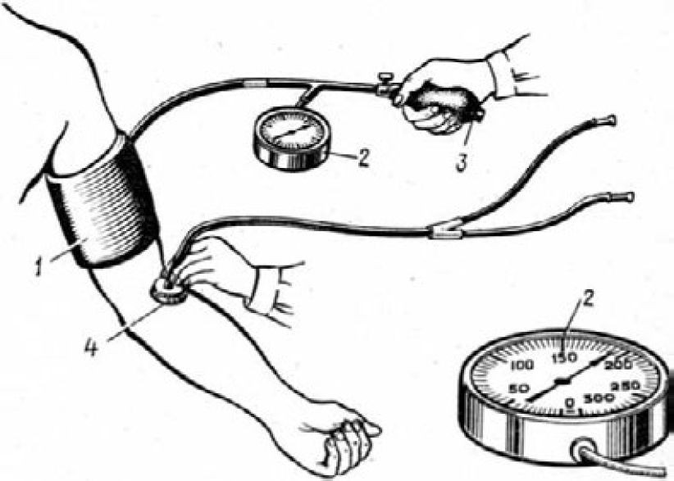

***Рис. 1.*** Регистрация артериального давления аускультативным методом: 1 — манжета, 2 — манометр, 3 — груша, 4 — стетофонендоскоп

Закрутите вентиль манжеты . Быстро накачайте воздух в манжету до давления 160— 180 мм рт. ст. , ориентируясь на показания датчика в верхнем окне программы.

Медленно отпустите вентиль манжеты, так чтобы кривая давления понижалась без рывков, постепенно, с небольшим наклоном. Чем медленнее понижать давление в ман- жете, тем проще будет выполнить измерения. Наблюдайте начало появления колебаний в манжете и их снижение . При наличии фонендоскопа одновременно выслушивайте тоны Короткова, приложив головку фонендоскопа к локтевой ямке . Отметьте уровень давления в манжете соответствующий их началу (систолическое давление) и завершению (диа- столическое давление)

После того как воздух выйдет из манжеты и давление окончательно снизится, остано- вите запись, снимите манжету с испытуемого .

Удобнее всего провести измерения на распечатке графиков

Измерьте максимальную амплитуду колебаний давления в манжете (А) . Рассчитайте предполагаемый уровень амплитуды для систолического давления:

As = Amax*0,55•

Найдите пик, расположенный перед максимальным по амплитуде пиком (Атах) и наи- более соответствующий расчетной амплитуде As. Соотнесите время его появления с уровнем давления в манжете (на верхнем графике) . Полученный показатель будет значе- нием систолического давления . Аналогично найдите уровень амплитуды, соответствую- щий диастолическому давлению, используя формулу Ad = Amax*0,85 . Найдите близкий к этому значению амплитуды пик, расположенный после максимального пика колебаний .

Сравните значения, полученные аускультативным и осциллометрическим методом.

*Примечание:* Усложнить работу можно, повторив измерения и рассчитав стандарт- ное отклонение и коэффициент вариации значений, полученных аускультативным и ос- циллометрическим методом

Таким образом, оценивается воспроизводимость результатов для двух методов . Срав- нив результаты с показаниями поверенного электронного медицинского тонометра (в ка- честве эталона), можно дать оценку точности использованных методов .

# Результаты измерений/наблюдений

|  |  |  |
| --- | --- | --- |
|  |  |  |
|  | **Датчик артериального давления** | **Фонендоскоп** |
| АД сист |  |  |
| АД диас |  |  |
| ЧСС |  |  |
| пульсовое АД |  |  |
|  | | |

*Интерпретация результатов:* Занести результаты в тетрадь, сделать вывод, соответ- ствует ли АД нормальным значениям и рассчитать пульсовое АД ***Вопросы для усвоения:***

* 1. Чему равна ЧСС покоя?

1. . Как называется ЧСС выше 90 уд/мин . ?
2. . Как называется ЧСС ниже 50 уд/мин . ?
3. . Каковы нормальные значения АДс?
4. . Как называется АДс выше 135 мм рт. ст. ?
5. . Как называется АДс ниже 90 мм рт. ст. ?

РЕАКЦИЯ КРОВООБРАЩЕНИЯ НА ФИЗИЧЕСКИЕ НАГРУЗКИ

# Лабораторная работа № 2

**«Реакция ЧСС и АД на общие физические нагрузки» Теоретическая часть**

Физические нагрузки бывают *общими,* когда в работе участвуют почти все мышцы, *региональными* — до2/3 от всех мышц, например, работа двух ног, *локальные* — 1/3 от всех мышц (2 руки или 1 нога)

Механизм реакций кровообращения на любую физическую нагрузку заключается в том, что за счёт усиления симпатических влияний усиливается работа сердца, наблюдается увеличение показателей ЧСС и АДс . При общих нагрузках эти показатели изменяются больше, при локальных меньше

Сосуды отвечают перераспределительной реакцией, то есть за счёт усиления симпати- ческих влияний происходит сужение сосудов в общей системе циркуляции, при этом по- вышается давление крови . В работающих мышцах и органах (сердце, мозг) при этом со- суды расширяются за счет местного накопления химических продуктов обмена, например, молочной кислоты . Поэтому кровь под высоким давлением хорошо поступает в расширенные сосуды мышц, снабжая работающие мышцы кислородом и питательными веществами

При общей работе участвуют большие мышечные массивы, в которых расширяются сосуды, и за счет низкого сопротивления току крови диастолическое АД снижается или остается неизменным

При локальной работе задействованы малые группы мышц, в которых сосуды расши- ряются . В остальных массивах мышц и внутренних органах (за исключением сердца и мозга) сосуды сужаются Таким образом, периферическое сопротивление сосудов растёт, и АДд повышается . Поэтому людям с гипертонией локальные нагрузки противопоказаны . Длительная работа на производстве с локальными нагрузками приводит к возникновению гипертонии. Профилактикой могут служить общие физические нагрузки и релаксация

# Практическая часть

***Цель работы:***определить изменения АД зависимости от нагрузки.

***Реактивы и оборудование:***компьютер, компьютерный интерфейс сбора данных Releon Lite, датчик определения артериального давления

***Инструкция по выполнению лабораторной работы:***

# Ход работы

1. Подключите датчики частоты пульса и артериального давления .
2. Измерьте и запишите показатели ЧСС и АД у испытуемого в покое .
3. Затем выполняется нагрузка в виде 20 приседаний за 30 сек . Сразу после нагрузки вновь измеряются показатели ЧСС и АД. Или для дозированной физической нагрузки используйте стандартную методику Гарвардского степ-теста (восхождения на ступеньку), описанную ниже, или другой доступный вид физических упражнений, которые следует подобрать соответственно возможностям группы испытуемых
4. Во время физической нагрузки разных типов можно регистрировать прирост ЧСС, если это позволяет выполняемое упражнение, для чего требуется закрепить датчик частоты
5. Проследите изменения ЧСС и АД по окончании упражнений: рассчитайте систо- лический и минутный объем крови у испытуемых в покое (по формуле Старра, приведен- ной в приложении к практической работе), на второй и третьей минуте после окончания физической нагрузки . Охарактеризуйте временную динамику этих показателей .

Результаты заносят в таблицу 1.

# Результаты измерений/наблюдений

**Показате** Изменение показателей ЧСС и АД при общих нагрузках **рузка**

**ли Покой Наг**

|  |  |  |
| --- | --- | --- |
|  | | |
|  |  |  |
| ЧСС |  |  |
| АДС |  |  |
| АДд |  |  |

*Таблица 1.*

*Интерпретация результатов:* сделать вывод о механизмах изменения показателей ЧСС и АД при нагрузках общего характера .

*Выводы:* Какие регуляторные механизмы сердечно-сосудистой системы срабатывают при физической нагрузке и после неё? В чём биологический смысл этих механизмов?

***Приложение к работе***

# Методика степ-теста

Степ-тест — это интенсивная физическая нагрузка . Применять этот тест в полном объеме для слаботренированных людей нецелесообразно . Поэтому имеет смысл снизить время выполнения теста относительно стандартного, приведенного в таблице .

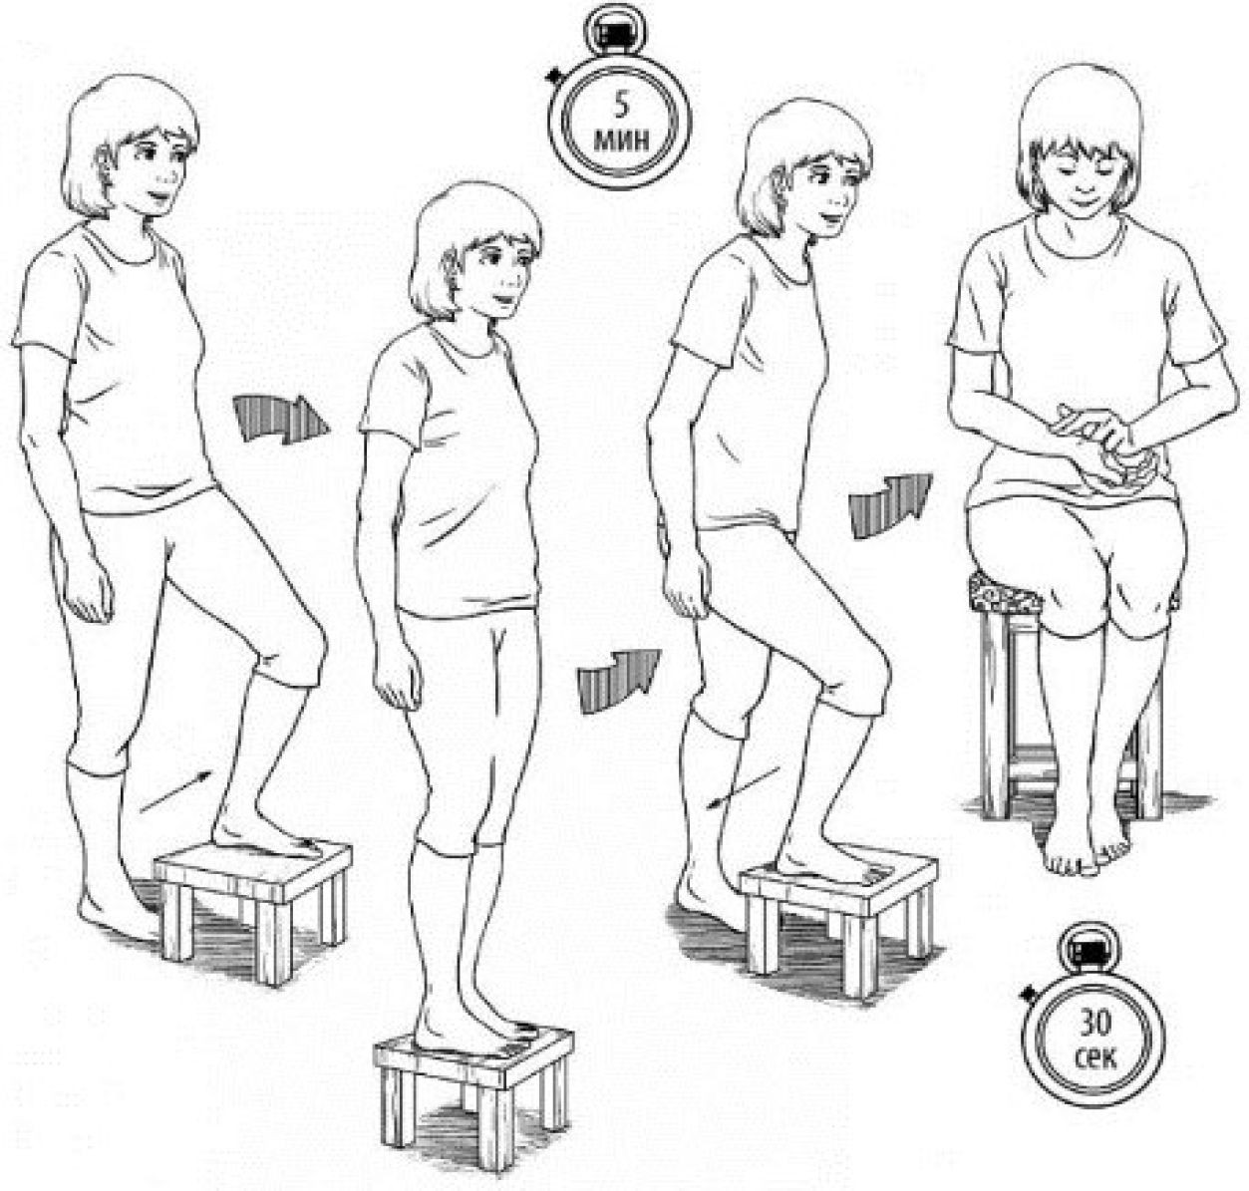

Испытуемый последовательно совершает следующие движения: встает на ступеньку (подставку) одной ногой, затем — двумя ногами, принимая вертикальное положение, затем ставит сначала одну ногу, а затем другую обратно на уровень пола . Частота этих дви- жений задается метрономом, установленным на 120 ударов в минуту. Нагрузка задается в зависимости от пола и возраста испытуемых .

|  |  |  |  |  |
| --- | --- | --- | --- | --- |
|  |  |  |  |  |
| **Группа** | **Высота ступеньк и** | **Время теста (стандарт)** | **Рекомендуемое время для этой практической работы** | **Частота (восхожд . в минуту)** |
| 12—18 лет (юноши) | 45 см | 4 минуты | 1—2 минуты | 30 |
| 12—18 лет (девушки) | 40 см | 4 минуты | 1—2 минуты | 30 |
| 8 —11 лет (оба пола) | 35 см | 3 минуты | 1—2 минуты | 30 |
|  | | | | |

При выполнении теста требуется соблюдать ритм, принимать полностью вертикальную позу на ступеньке, не ставить ногу на носок . В начале необходимо объяснить испытуемо- му задачу и дать возможность ее опробовать . Тест прекращают, если испытуемый начина- ет отставать от заданного ритма

Для приблизительной оценки систолического объема (СО) выведено несколько эмпи- рических формул, в том числе, формула Старра, которая имеет следующий вид для взрослых: **СО = ((101 + 0,5*ПД) — (0,6 X ДД)) — 0,6*А** для детей: **СО = ((40 + 0,5*ПД) -**

**(0,6 X ДД)) + 3,2*А**, где ПД — пульсовое давление (разность между систолическим и диастолическим давлением); ДД — диастолическое давление; А — возраст испытуемого

(полный в годах) . Минутный объём крови (МОК) рассчитывается по формуле: **МОК = СОхЧСС,** где ЧСС — частота сердечных сокращений; СО — систолический объём.

# Контрольные вопросы:

1. Что такое артериальное кровяное давление?

1. . Какие функции выполняет артериальное давление в организме?
2. . Перечислите факторы, определяющие артериальное давление .
3. . Как изменяется давление с возрастом?
4. . За счёт каких механизмов повышается систолический объём у тренированных и не- тренированных людей?

# Лабораторная работа № 3

**«Реакция ЧСС и АД на локальную нагрузку» Теоретическая часть**

Физические нагрузки бывают *общими,* когда в работе участвуют почти все мышцы, *региональными* — до 2/3 от всех мышц, например, работа двух ног, *локальные* — 1/3 от всех мышц (2 руки или 1 нога) .

Механизм реакций кровообращения на любую физическую нагрузку заключается в том, что за счёт усиления симпатических влияний усиливается работа сердца, наблюдается увеличение показателей ЧСС и АДс . При общих нагрузках эти показатели изменяются больше, при локальных меньше

Сосуды отвечают перераспределительной реакцией, то есть за счет усиления симпати- ческих влияний происходит сужение сосудов в общей системе циркуляции, при этом по- вышается давление крови . В работающих мышцах и органах (сердце, мозг) при этом со- суды расширяются за счет местного накопления химических продуктов обмена, например, молочной кислоты . Поэтому кровь под высоким давлением хорошо поступает в расширенные сосуды мышц, снабжая работающие мышцы кислородом и питательными веществами

При общей работе участвуют большие мышечные массивы, в которых расширяются сосуды, и за счет низкого сопротивления току крови диастолическое АД снижается или остается неизменным

При локальной работе задействованы малые группы мышц, в которых сосуды расши- ряются . В остальных массивах мышц и внутренних органах (за исключением сердца и мозга) сосуды сужаются Таким образом, периферическое сопротивление сосудов растёт, и АДд повышается . Поэтому людям с гипертонией локальные нагрузки противопоказаны . Длительная работа на производстве с локальными нагрузками приводит к возникновению гипертонии Профилактикой могут служить общие физические нагрузки и релаксация

# Практическая часть

***Цель работы:***определить изменения АД зависимости от нагрузки.

***Реактивы и оборудование:***компьютер, компьютерный интерфейс сбора данных Releon Lite, датчик определения артериального давления, фонендоскоп, динамометр

***Инструкция по выполнению лабораторной работы:***

# Ход работы:

У испытуемых измеряют показатели ЧСС и АД в состоянии покоя . В качестве нагрузки испытуемые удерживают на динамометре усилие в 1/3 от максимального, до утомления, т. е . до невозможности удержания усилия на одном уровне .

Вовремя и сразу после работы измеряют показатели ЧСС и АД и заносят в таблицу 2 .

1. Подключите датчики частоты пульса и артериального давления .

1. . Измерьте и запишите показатели ЧСС и АД у испытуемого в покое .
2. . Затем испытуемые удерживают на динамометре усилие в 1/3 от максимального, до утомления

Во время физической нагрузки разных типов можно регистрировать прирост ЧСС, если это позволяет выполняемое упражнение, для чего требуется закрепить датчик частоты

Проследите изменения ЧСС и АД по окончании упражнений: рассчитайте систоличе- ский и минутный объем крови у испытуемых в покое (по формуле Старра, приведенной в приложении к практической работе), на второй и третьей минуте после окончания физи- ческой нагрузки . Охарактеризуйте временную динамику этих показателей .

# Результаты измерений/наблюдений

*Таблица 1*

|  |  |  |
| --- | --- | --- |
| ЧСС | АДс | АДд |
| 1 П Ш | 1 П Ш | 1 П Ш |
|  |  |  |

*Интерпретация результатов:* сделать вывод о механизмах 1— покой, П — работа, Ш — отдых .

## Вопросы для усвоения:

* 1. Как изменяется ЧСС при общей и локальной нагрузке? 2 . Как изменяется АДс при общей и локальной нагрузке?

3 . Как изменяется АДд при общей и локальной нагрузке?

# Лабораторная работа № 4

**«Определение в покое минутного и систолического объёмов крови. Расчёт сердечного индекса»**

# Теоретическая часть

В клинической литературе чаще используют понятие «минутный объём кровообраще- ния» (МОК). Минутный объем кровообращения характеризует общее количество крови, перекачиваемое правым и левым отделом сердца в течение одной минуты в сердечно-со- судистой системе . Размерность минутного объёма кровообращения — л/мин или мл/ мин Чтобы нивелировать влияние индивидуальных антропометрических различий на величину МОК, его выражают в виде сердечного индекса Сердечный индекс — это величина минутного объема кровообращения, деленная на площадь поверхности тела в м Раз- мерность сердечного индекса — л/(мин • м2). В системе транспорта кислорода аппарат кровообращения является лимитирующим звеном, поэтому соотношение максимальной величины МОК, проявляющейся при максимально напряженной мышечной работе, с его значением в условиях основного обмена дает представление о функциональном резерве сердечно-сосудистой системы . Это же соотношение отражает и функциональный резерв сердца в его гемодинамической функции . Гемодинамический функциональный резерв сердца у здоровых людей составляет 300—400 %. Это означает, что МОК покоя может быть увеличен в 3—4 раза . У физически тренированных лиц функциональный резерв вы- ше — он достигает 500—700 % . Для условий физического покоя и горизонтального по- ложения тела испытуемого нормальные величины минутного объема кровообращения (МОК) соответствуют диапазону 4—6 л/ мин (чаще приводятся величины 5—5,5 л/мин) . Средние величины сердечного индекса колеблются от 2 до 4 л/(мин • м2) — чаще приво- дятся величины порядка 3—3,5 л/(мин • м2).

# Практическая часть

***Цель работы:***знакомство с методом расчёта основных показателей производитель- ности мышцы сердца .

***Оборудование:***компьютер, компьютерный интерфейс сбора данных Releon Lite, датчик определения артериального давления .

*Объект исследования: человек .*

***Инструкция по выполнению лабораторной работы:***

# Ход работы:

Для определения систолического (СО), или ударного объёма (УО), используется фор- мула Старра:

# УО (СО) = 100 + 0,5 ПД - 0,6 ДД - 0,6 В,

где:

# ПД — пульсовое давление (ПД = СД — ДД)

СД — систолическое давление; ДД — диастолическое давление; В — возраст.

Минутный объём кровообращения (МОК) находят по формуле:

# МОК = УО X ЧСС

Далее найденную величину МОК, т. е . его фактическую величину (ФМОК) сравнивают с должной величиной (ДМОК) для человека данного возраста и пола . Для этого величину должного основного обмена (ДОО) в ккал делят на 422. Необходимо далее вычислить, сколько процентов от должной величины составляет ФМОК .

Для получения более четкой информации о производительности сердца и, главное, для сравнения показателей, полученных у лиц с различными антропометрическими данными, рассчитывается величина сердечного индекса (СИ) как частное от деления минутного объёма (МОК) на площадь поверхности тела (S) . В условиях покоя СИ колеблется в пределах 3,0—3,5 л ? м-2 ? мин-1.

## Рекомендации к оформлению

В протокол следует внести формулы и результаты расчётов. В заключении следует определить тип кровообращения у испытуемого в покое (эу-, гипо- или гиперкинетиче- ский)

# Результаты измерений/наблюдений

|  |  |  |  |
| --- | --- | --- | --- |
|  |  |  |  |
| **СД** |  | **МОК** |  |
| **ДД** |  | **СИ** |  |
| **ПД** |  | **ДОО** |  |
| **ЧСС** |  | **ФМОК** |  |
| **УО** |  | **S** |  |
|  | | | |

## Контрольные вопросы

1. Кровяное давление в артериях, капиллярах, венах?

1. Факторы, определяющие величину кровяного давления?
2. . Понятие о систолическом, диастолическом давлениях?
3. . Понятие о пульсовом давлении, что оно характеризует?
4. . Методы определения артериального давления?
5. . В чем заключается роль лимфатической системы для организма человека?

# Лабораторная работа № 5

**«Влияние тренировки на производительность сердца в условиях динамической физической нагрузки»**

***Цель работы:***выявить различия в изменениях частоты сокращений сердца (ЧСС) и ударного объема (УО) крови, выбрасываемой сердцем, у тренированного и не трениро- ванного к таким нагрузкам человека

***Оборудование:***компьютер, компьютерный интерфейс сбора данных Releon Lite, датчик определения артериального давления

*Объект исследования: человек .*

## Инструкция по выполнению лабораторной работы:

Среди учащихся выделяют двух (тренированного и нетренированного) добровольцев одного пола, одинаковых по телосложению и массе тела . Испытуемые не должны иметь противопоказаний к физической нагрузке, обострения хронических заболеваний .

Определяют еще 5 участников эксперимента: двух — для определения у испытуемых ЧСС по пульсу, двух — для измерения АД и одного — для занесения в таблицу (на доске) полученных данных. До начала физической нагрузки у испытуемых в положении сидя определяют ЧСС (подсчет ведут за 60 с) и АД. Затем испытуемые под общую команду делают за 30 с 20 глубоких приседаний с вытягиванием вперед рук . После этого испытуе- мые быстро садятся, и у них немедленно подсчитывают пульс за 10 с и определяют АД . К найденному числу ударов пульса прибавляют 2 (эта поправка связана с инертностью ручного метода определения ЧСС) и сумму умножают на 6 . Данные вносят в таблицу (на доске)

Каждый группы оформляет более развернутую таблицу и сравнивает в процентах по- казатели, полученные при физической нагрузке, с исходными.

*Рекомендации к оформлению*

В заключении делается вывод о различиях параметров работы сердца (ЧСС, УО) тре- нированных и нетренированных лиц в условиях покоя и процента увеличения этих пара- метров при физической нагрузке

## Вопросы для усвоения:

* 1. Как изменяется ЧСС при общей и локальной нагрузке?

1. Как изменяется АДс при общей и локальной нагрузке?

1. Как изменяется АДд при общей и локальной нагрузке?

# Лабораторная работа № 6

**«Влияние ортостатической пробы на показатели гемодинамики» .**

***Цель работы:***изучение влияния ортостатической нагрузки на систему кровооб- ращения и анализ приспособительных изменений системы кровообращения в условиях ортостаза

***Оборудование:***компьютер, компьютерный интерфейс сбора данных Releon Lite, датчик определения артериального давления

*Объект исследования: человек*

## Инструкция по выполнению лабораторной работы:

Исследуемый в течение 15—20 минут находится в горизонтальном положении с при- поднятым головным концом. По истечении этого времени у испытуемого определяют ча- стоту пульса и измеряют артериальное давление . Не снимая манжету, испытуемый быстро принимает вертикальное положение и стоит по стойке «смирно», но без напряжения мышц

. При этом вновь определяют частоту пульса и артериальное давление .

У здоровых людей при выполнении ортостатической пробы обычно на 5—15 мм рт. ст. снижается артериальное давление, на 10—30 ударов возрастает частота сердечных со- кращений . Эти показатели через 1—3 минуты восстанавливаются до исходного уровня.

*Рекомендации к оформлению*

В заключение протокола необходимо проанализировать изменения гемодинамических показателей при выполнении ортостатической пробы, а также объяснить их механизмы и биологическое значение

## Вопросы для усвоения:

1. Что такое ортостатическая проба?

1. . Как изменяется ЧСС и АД при физических нагрузках?
2. . Влияние Ортостатической пробы на тонус симпатического отдела вегетативной нервной системы

# Лабораторная работа № 7

**«Оценка уровня здоровья человека по показателям ортостатической пробы». Теоретические основы**

Как и любая функциональная проба, ортопроба — это стандартный нагрузочный тест, в котором роль физического воздействия на организм играет переход из положения лежа в положение стоя . При этом оценивается степень выраженности реакции организма на данное действие . В свою очередь выраженность реакции позволяет судить о степени восстановления спортсмена после предшествующих нагрузок .

Существуют разновидности ортостатической пробы . Ее могут проводить с мониторин- гом показателей ЧСС, ЧСС и АД, математическим анализом вариабельности сердечного ритма (этому методу будет посвящена отдельная статья) . Есть варианты перехода из го- ризонтального положения в вертикальное, и наоборот. В последнем случае метод будет называться клиностатической пробой. Для использования в практике спорта наиболее подходящий самый простой вариант ортопробы: переход из положения лежа в положение стоя, с измерением только ЧСС .

Алгоритм проведения пробы очень прост. Испытуемый лежит на протяжении 2—3 ми- нут, далее измеряет ЧСС за одну минуты, переходит в положение стоя, стоит 1 минуту, потом измеряет ЧСС снова на протяжении минуты. Данные ортопробы записываются в дневник тренировок, в электронный дневник тренировок (если в нем есть специальное поле), или на специально отведенный лист для мониторинга за восстановлением организма

. Далее необходимо провести анализ результатов и дать оценку оперативному состоянию организма, для последующей коррекции программы тренировок на этот день

Любая функциональная проба со стандартной нагрузкой, как уже говорилось ранее, оценивает реакцию организма на определенное, мало изменяющееся по степени воздей- ствия с течением времени действие, т. е . если ЧСС лежа у спортсмена колеблется в преде - лах 40—45 уд/мин, и один прекрасный день, оно составляет 55 уд/мин то можно судить про более выраженную реакцию на положение лежа . Более выраженная реакция свиде- тельствует или о недовосстановлении, поскольку из-за повышенного кислородного запроса, для восстановления разрушенных белков или количества энергосубстратов в мышцах, сердцу необходимо переносить больше крови с кислородом чем обычно, или же причиной выраженной реакции служит заболевание, которое также увеличивает ко- личество газов — продуктов метаболизма, для успешного переноса которых сердцу нужно совершать больше сокращений

Но самое главное, чем ортопроба выгодна в сравнении с многими другими похожими методами, это тем, что по мере повышения тренированности человека ее результаты все так же точно отражают процессы восстановления в организме .

Существует много методов интерпретации, и в большинстве своем они основываются на точных значениях ЧСС . (точные значения ЧСС для каждого человека будут разные) . Что одному хорошо, то другому плохо У всех разные размеры сердца и тела, разная ре- активность, как и для зон интенсивности в вопросе ортопробы самое главное индивиду- альный подход .

При увеличении ЧСС лежа, не важно при этом какой ЧСС стоя, следует значительно уменьшить нагрузку предстоящей тренировки. Если ЧСС лежа меньше среднего диапазона

* 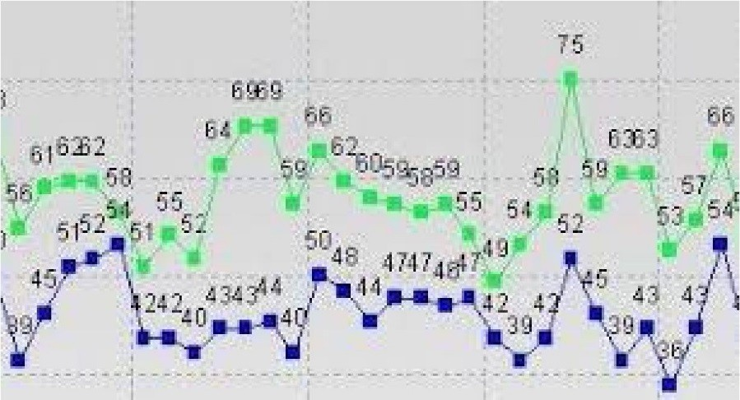можно смело увеличить тренировочную дозу если в этот день запланирована аэробная нагрузка . При ЧСС стоя ниже среднего диапазона (если ЧСС лежа в пределах или ниже средних значений) можно увеличить количество анаэробных воздействий на организм

## Пример записи результатов ортопроб

Если же ЧСС как лежа, так и стоя с течением времени мало изменяется, то вам необ - ходимо обратиться за советом к специалисту, поскольку тренировки не оказывают на ор- ганизм должного воздействия, или нарушены процессы восстановления . В любом случае в таком состоянии все что вы делаете с организмом не будет иметь никакого толку, а вы- водить себя из состояний исчерпания адаптационных ресурсов или разной степени пере- тренированности лучше с помощью опытных людей .

# Практическая часть

***Цель работы:***убедиться в наличии связи ортостатической реакции со здоровьем че- ловека

***Оборудование:***компьютер, компьютерный интерфейс сбора данных Releon Lite, датчик определения артериального давления .

*Объект исследования: человек .*

## Инструкция по выполнению лабораторной работы:

Работа проводится так, как описано выше . Но при этом подсчитывается пульс только за 10 секунд дважды: 1) в положении лежа; 2) через минуту после перехода в вертикальное положение . Если число ударов пульса за 10 с увеличится на 1 удар, здоровье можно оценивать на 5, на 2 удара — на 4, на 3 удара — на 3, на 4 и более удара — на 2 .

## Вопросы для усвоения:

* 1. Что показывает ортостатическая проба?

1. . Что такое клиностатическая проба?
2. . Что такое пульс и артериальное давление?

# Лабораторная работа № 8

**«Влияние дыхания на артериальное кровяное давление» Теоретическая часть**

Дыхательные волны артериального давления . Во время дыхательного цикла артери- альное давление волнообразно повышается и понижается на 4—6 мм рт. ст. Это так на- зываемые дыхательные волны артериального давления . Дыхательные волны появляются в результате нескольких совершенно разных причин .

1. Импульсы, которые возникают в дыхательном центре продолговатого мозга, во вре- мя каждого дыхательного цикла иррадиируют к нейронам сосудодвигательного центра .

1. . Каждый раз, когда человек делает вдох, давление в грудной полости становится более отрицательным, чем обычно

Это приводит к растяжению кровеносных сосудов органов грудной клетки. По этой причине объем крови, поступающий в левые отделы сердца, временно уменьшается, а, следовательно, уменьшаются и сердечный выброс, и артериальное давление .

1. . Изменение давления во внутригрудных сосудах, связанное с дыхательными движе- ниями, вызывает возбуждение предсердных и сосудистых рецепторов растяжения .

Взаимодействие перечисленных факторов, вызывающих формирование дыхательных волн артериального давления, с трудом поддается анализу, тем не менее, факты свиде- тельствуют о том, что обычно давление увеличивается в начале выдоха и уменьшается в течение остальной части дыхательного цикла .

При глубоком форсированном дыхании давление может измениться на 20 мм рт. ст. в течение дыхательного цикла .

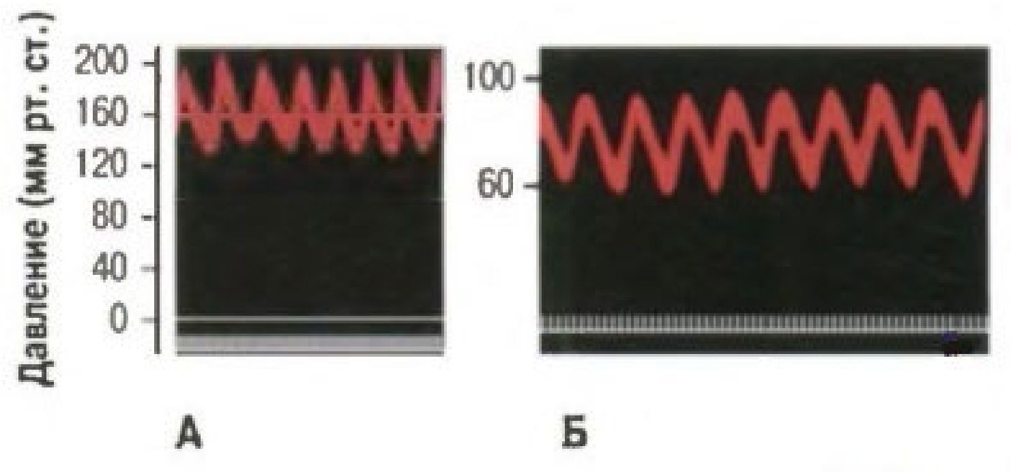

А — сосудодвигательные волны, вызванные колебаниями ишемической реакции ЦНС; Б — сосудодвигательные волны, вызванные колебаниями активности барорецепторного механизма .

# Практическая часть

*Цель работы:* убедиться в возможности произвольного изменения артериального давления (АД) .

*Оборудование:* компьютер, компьютерный интерфейс сбора данных Releon Lite, датчик определения артериального давления

*Объект исследования: человек .*

*Инструкция по выполнению лабораторной работы:*

После 5-минутного отдыха в положении сидя у испытуемого определяют АД . Далее в течение 20 минут испытуемый делает задержки дыхания после каждого вдоха (на 1 —15 секунд) и после каждого выдоха (на 5—10 секунд), по возможности не меняя глубину дыхания Вновь определяют АД В большинстве случаев оно снижается

# Рекомендации к оформлению

В заключении следует объяснить полученный результат.

## Вопросы для усвоения:

* 1. Что такое дыхательные волны артериального давления?

1. . Как изменяется артериальное давление при вдохе и выдохе?
2. . Как влияет гипоксия на артериальное давление?

# Лабораторная работа № 9

**«Реактивная гиперемия»**

*Функциональные пробы сердечно-сосудистой системы у некоторых людей могут привести к ухудшению самочувствия!*

# Теоретическая часть

При усиленной работе органов и тканей организма происходит накопление продуктов метаболизма — углекислоты и лактата, что в свою очередь вызывает местную выработку эндотелиальными клетками сосудов сосудорасширяющих («вазодилятационных») факто- ров, основным из которых служит NO — оксид азота . Вазодилятаторы вызывают рас- слабление гладкомышечных клеток сосудов и ответную реакцию кровеносной системы, направленную на увеличение кровотока и называемую «функциональной гиперемией», то есть — ответным усилением кровенаполнения . На действии оксида азота основано восстановление коронарного кровотока при приеме препарата нитроглицерин. Совместное действие сосудорасширяющих факторов, выделяемых клетками эндотелия, и со- судосуживающих влияний вегетативной нервной системы обеспечивает тонус сосудов Баланс между этими двумя противодействующими влияниями позволяет регулировать кровоснабжение в различных условиях Например, при временном прекращении кровотока, во время пережатия артерий нарастает недостаток кислорода в ткани, а при восста- новлении кровотока возникает ответное расширение сосудов . Причем, поскольку в регу- ляции тонуса сосудов участвуют гуморальные механизмы, изменения наблюдаются не только местно, в области прекращения кровотока, но и системно, однако системные эф- фекты проявляются в меньшей степени

# Практическая часть

***Цель работы:***Исследование изменений кровотока в периферических сосудах при временном прекращении кровоснабжения и при его восстановлении

***Оборудование:***компьютер, компьютерный интерфейс сбора данных Releon Lite, датчик определения артериального давления, датчики частоты пульса (2 шт. ), датчик темпе- ратуры.

## Инструкция по выполнению лабораторной работы:

Оденьте на плечо испытуемого манжету датчика артериального давления

Установите датчики частоты пульса на ногтевые фаланги пальцев обеих рук, зареги- стрируйте показатели частоты сердечных сокращений в покое . Постарайтесь установить датчики так, чтобы амплитуда ФПГ и ее форма была примерно одинаковой при сравнении на обеих руках

Резко поднимите давление в манжете, несколько выше уровня систолического давле- ния (ориентируясь по графику колебаний давления в манжете) . Наблюдайте падение ам- плитуды пульсовой волны и ее исчезновение, регистрируемое датчиком, расположенным на соответствующей руке

Отметьте по секундомеру время начала остановки кровоснабжения . Выдерживайте манжету в накачанном состоянии около двух минут, затем спустите давление . Отмечайте ощущения испытуемого

Продолжайте регистрацию частоты пульса и фотоплетизмограммы, обратите внимание на изменения амплитуды ФПГ на руке, которая была пережата, и сопоставьте их с изменениями на противоположной руке Одновременно проводится регистрация снижения температуры конечности - испытуемый удерживает кончиками пальцев чувствительный элемент датчика температуры .

Через 3—4 минуты, когда показатели вернутся к норме, остановите запись, освободите руку испытуемого от манжеты, снимите датчики .

# Результаты измерений/наблюдений

Рассчитайте необходимые показатели и заполните таблицу:

|  |  |  |  |  |  |  |  |
| --- | --- | --- | --- | --- | --- | --- | --- |
|  |  | | | | | | |
| **Рука** | **Амплитуда фотоплетизмограммы (средняя из пяти пиков)** | | | | | | |
| **В**  **покое** | **При накачанно й**  **манжете** | **30 с после** | **60 с после** | **90 с после** | **120 с**  **после** | **180 с**  **после** |
| Левая |  |  |  |  |  |  |  |
| Правая (манжета) |  |  |  |  |  |  |  |
|  | | | | | | | |

Отметьте время начала изменений ФПГ, регистрируемой с левой и правой руки . На- блюдается ли задержка в изменении амплитуды ФПГ по сравнению с правой рукой . С чем это связано?

**Вывод:** Какие закономерности можно выявить в изменении кровотока в перифериче- ских сосудах при временном прекращении кровоснабжения и при его восстановлении? Как меняется температура конечности при прекращении кровоснабжения?

*Вопросы для усвоения:*

1. Что такое пульс? как его определить?

1. . Определение АД методом Короткова и с помощью цифровых датчиков .
2. Какое значение имеет кровеносная система?

# Лабораторная работа № 10

**«Сопряженные сердечные рефлексы»**

*Функциональные пробы сердечно-сосудистой системы у некоторых людей могут привести к ухудшению самочувствия!*

# Теоретическая часть

Рефлексы, регулирующие деятельность сердечно-сосудистой системы (как и других систем), можно разделить на две основные категории: *собственные* рефлексы, возни- кающие при раздражении механо- и хеморецепторов, расположенных в сердце или сосу- дах, и *сопряженные,* возникающие при раздражении рецепторов других органов . Типич- ный рефлекс последнего типа — замедление ЧСС при надавливании на глазные яблоки (рефлекс Данини-Ашнера). Роль собственных рецепторов состоит в саморегуляции дея- тельности сердечно-сосудистой системы, а сопряженных рецепторов — в ее адаптации к действию внешних и внутренних факторов . Кроме того, выделяют *неспецифические* ре- флексы, наблюдаемые в условиях эксперимента .

Интересным сердечным рефлексом, носящим ясно выраженный адаптационный ха- рактер, является так называемый «дайвинг-рефлекс», наиболее выраженный у морских млекопитающих, приспособленных к длительному погружению в холодную воду. У чело- века этот рефлекс хотя и проявляется в меньшей степени, но может легко наблюдаться . При контакте холодной воды (<1 0 °С) с поверхностью лица, при задержке дыхания происходит снижение ЧСС . Эта реакция прямо противоположна наблюдаемой при за- держке дыхания на воздухе . В данной работе вместо опасного фактора — погружения в воду используется наложение холодного компресса на лицо испытуемого .

*Ключевые слова:* регуляция деятельности сердца, сопряженные рефлексы сердца, адаптация к условиям среды .

*Цель работы:* исследование сопряженных сердечных рефлексов на примере дайвинг- рефлекса

*Оборудование и материалы:* датчик частоты пульса, термометр, холодильник, по- лотенце

# Ход работы:

* 1. Подключите датчик частоты пульса (регистрация частоты пульса также может быть проведена с помощью датчика ЭКГ) . Посадите испытуемого на стул, надежно закрепите датчик частоты пульса на пальце руки .

1. . Запишите пульсограмму в течение одной минуты при спокойном дыхании, после чего дайте указание на длительную задержку дыхания (30—40 секунд), и зарегистрируйте время начала задержки дыхания . После окончания задержки дыхания испытуемый должен продолжать нормальное дыхание в течение некоторого времени перед окончанием записи
2. . Остановите запись . Определите ЧСС до задержки дыхания и во время задержки на протяжении последних 20—30 секунд. Запишите полученные значения . Дайте испытуе- мому отдохнуть несколько минут, после чего приступите ко второму этапу эксперимента
3. . Заранее подготовьте колотый лед в закрытом полиэтиленовом пакете (или охладите гелевый мешок). Оберните пакет тонким полотенцем . Не замораживайте пакет, чтобы его температура не была ниже 0 °С .
4. . Начните запись частоты пульса при спокойном дыхании. Аналогично пункту «2» попросите испытуемого задержать дыхание и при этом прижать к лицу холодный ком- пресс (40—60 секунд) . Мосле окончания задержки дыхания испытуемый должен поднять голову и продолжать нормальное дыхание в течение некоторого времени перед оконча- нием записи . Остановите запись . Дайте испытуемому чистое сухое полотенце, снимите датчики, очистите рабочее место .
5. . Определите ЧСС до задержки дыхания и во время наложения холодного компресса на протяжении последних 15—20 секунд перед окончанием «погружения».

7. Заполните таблицу:

|  |  |  |
| --- | --- | --- |
|  |  |  |
| **ЧСС при нормальном**  **дыхании** | **ЧСС при задержке**  **дыхания** | **ЧСС при охлаждении лица и задержке дыхания** |
|  |  |  |
|  | | |

*Примечание:* Работа может быть расширена за счёт проведения контрольного экспе- римента с теплым компрессом. Может быть исследована зависимость выраженности ре- флекса от температуры воды, для чего необходимо подготовить мокрые компрессы разной температуры . Кроме того, при задержке дыхания на воздухе может быть проведен анализ изменений частоты дыхания после его задержки (при помощи соответствующего датчика)

*Выводы:* Объясните изменение ЧСС при погружении лица в холодную воду. Какова роль сопряженных сердечных рефлексов для организма?

*Вопросы для усвоения:*

1. Что такое сопряженные сердечные рефлексы?

1. . Как температура влияет на ЧСС и АД?
2. . Что показывает рефлекс Данини-Ашнера?

# Тема 6 . Изучаем Сердце

**Работы по теме «Сердечнососудистая система»**

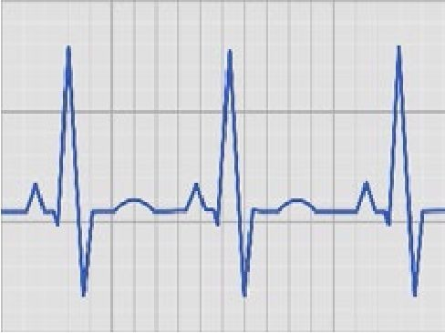

Электрическая активность сердца (теоретические сведения) Электрокардиограмма (ЭКГ) — запись биоэлектрической актив- ности, сопровождающей сокращение сердечной мышцы . Элек- трические явления в мышце возникают в результате регуляции поступления ионов калия, натрия, кальция и хлора через мем- брану клетки . В состоянии покоя наружная поверхность мем- браны кардиомиоцита (мышечного волокна) заряжена положи- тельно и разность потенциалов на поверхности волокна отсут- ствует. При возбуждении мышечного волокна начинается его деполяризация — смена заряда на поверхности, по отношению к

Рис. 1. Электрокардио- грамма

участку, еще находящемуся в состоянии покоя В этот момент появляется разность потенциалов Когда все волокно находится в состоянии возбуждения и его поверхность заряжена отрицательно, разность потенциалов на разных его участках вновь оказывается равной нулю, после чего наступает процесс быстрой деполяризации и вновь регистрируется разность потенциалов

Электрокардиограмма отражает суммарные изменения потенциала кардиомиоцитов во времени, что дает представление о распространении возбуждения в сердечной мышце

Напряжение (электродвижущая сила), регистрируемое на поверхности тела, зависит от количества одновременно активированных кардиомиоцитов, относительной скорости и направления проведения возбуждения

Сердечный цикл запускается спонтанной деполяризацией атипичных кардиомиоцитов синоатриального узла (первичного водителя сердечного ритма), расположенного в стенке правого предсердия, происходящей, в норме, 60—80 раз в минуту, что определяет частоту сердечных сокращений. Поскольку общий объём клеток пейсмейкеров, запускающих цикл сокращения сердца, невелик, генерируемый ими потенциал действия не отражается на кардиограмме Когда деполяризация распространяется на значительную массу рабочих кардиомиоцитов предсердий (вначале левого, затем правого) и вызывает их сокращение, на кардиограмме отмечается первый пик сердечного цикла — зубец, обозначаемый латинской буквой «Р». После активации предсердий атипичные кардиомиоциты атриовентрикулярного узла (расположенного в нижней части правого предсердия), пучка Гиса (внутрижелудочковой проводящей системы) и волокон Пуркинье (связанных непосредственно с миокардом желудочков), распространяют волну деполяризации на желудочки сердца . Атриовентрикулярный узел обеспечивает задержку проведения импульса в желудочек, который способствует тому, что желудочки начинают сокращаться только после окончания сокращения предсердий . В условиях нарушения деятельности сердца зона перехода АВ — узла в пучок Гиса может служить вторичным водителем сер- дечного ритма, генерируя импульсы с частотой 40—60 раз в минуту. Задержка проведения импульса из предсердий в желудочки отражается интервалом PQ, измеряемым между предсердным зубцом Р и зубцом Q, который соответствует возбуждению левой поло-

вины межжелудочковой перегородки . Наряду с зубцом Q «желудочковый комплекс» формируют два других зубца — высокоамплитудный зубец R, отражающий сокращение основной массы кардиомиоцитов и зубец S — конечный этап распространения деполя- ризации по желудочкам. Длительность QRS-комплекса соответствует времени распро- странения возбуждения по желудочкам. Последний зубец Т, выявляемый на кардиограмме, соответствует процессу реполяризации желудочков . Следует отметить, что реполяризация предсердий на кардиограмме не выявляется, поскольку по времени совпадает с возникновением желудочкового комплекса QRS . Период, начинающийся с зубца Q и за- канчивающийся зубцом Т, называется электрической систолой желудочков. Во время электрической систолы кардиомиоциты неспособны вновь активироваться, этот период называется «рефрактерным» и его наличие защищает миокард от быстрого или повторного возбуждения и сокращения . В диастолу, наоборот, наступает период увеличенной возбудимости сердечной мышцы .

Наиболее значимыми параметрами, измеряемыми на ЭКГ, служат временные проме- жутки, отражающие проведение возбуждения в сердечной мышце на разных этапах сер- дечного цикла . Для оценки частоты сердечных сокращений используется расстояние между вершинами соседних зубцов R, поскольку они имеют большую амплитуду и легко выявляются на разных отведениях

Ритм сердца считается правильным, если продолжительность интервалов R-R при- мерно одинакова и разница полученных значений R-R составляет не более 10% от сред- него значения . Размах выявляемых на ЭКГ зубцов зависит от отведений, в которых реги- стрируется кардиограмма . По форме и амплитуде зубцов желудочкового комплекса в разных отведениях можно определить «электрическую ось сердца», зависящую от ана- томического положения сердца в грудной клетке . Угол электрической оси сердца может различаться у разных людей в зависимости от телосложения и индивидуальных особен- ностей

# Лабораторная работа № 1

**«Регистрация ЭКГ. Определение основных интервалов» Теоретическая часть**

Сердце условно можно рассматривать как один точечный источник тока, сформиро- ванный сокращающимися в отдельный момент времени кардиомиоцитами . Сокращение сердечной мышцы создает электрическое поле, которое может быть зарегистрировано с помощью электродов, расположенных на поверхности тела . Возбуждение разных отделов сердца приводит к формированию соответствующих пиков на электрокардиограмме (см. раздел теоретические сведения) .

Обычно на ЭКГ можно выделить 5 зубцов: **P, Q, R, S, T.**

Иногда можно увидеть малозаметную волну U. Зубец P отображает работу предсердий, комплекс QRS — систолу желудочков, а сегмент ST и зубец T — процесс реполяризации миокарда

Каждая из измеряемых разниц потенциалов называется отведением Отведения I, II и III накладываются на конечности:

# I — левая рука, II — правая рука , III — на правой ноге показания не реги- стрируются, он используется только для заземления пациента

***Рис.1. Схема интервалов и зубцов ЭКГ***

# Практическая часть

*Цель работы:* при помощи метода электрокардиографии оценить продолжительность фаз сердечного цикла (временных параметров ЭКГ) и частоту сердечных сокращений .

*Оборудование:* компьютер, компьютерный интерфейс сбора данных Releon Lite, датчик ЭКГ, электроды

*Инструкция по выполнению лабораторной работы:*

1. Посадите испытуемого на стул в комфортной позе . Его руки должны свободно ле- жать на столе или на коленях .

1. . На запястье правой и левой руки наклейте серебряные контактные электроды. (Чтобы обеспечить надежный электрический контакт с кожей)
2. . Такой же электрод разместите на локтевом сгибе правой руки .

4. Наложите зажимные электроды так, чтобы металлические пластины легли на вну- треннюю сторону запястья левой и правой руки, соответственно первому стандартному отведению (левая рука — зеленый зажим, правая — красный, черный зажин — на сгиб локтевого сустава)

1. . Нажмите на старт и проведите пробную запись, откорректировав при необходимо- сти масштаб по оси абсцисс и ординат.
2. . Запишите электрокардиограмму на протяжении 2—3 минут.

7. Остановите запись, снимите электроды с испытуемого, приведите в порядок рабочее место .

# Результаты измерений/наблюдений

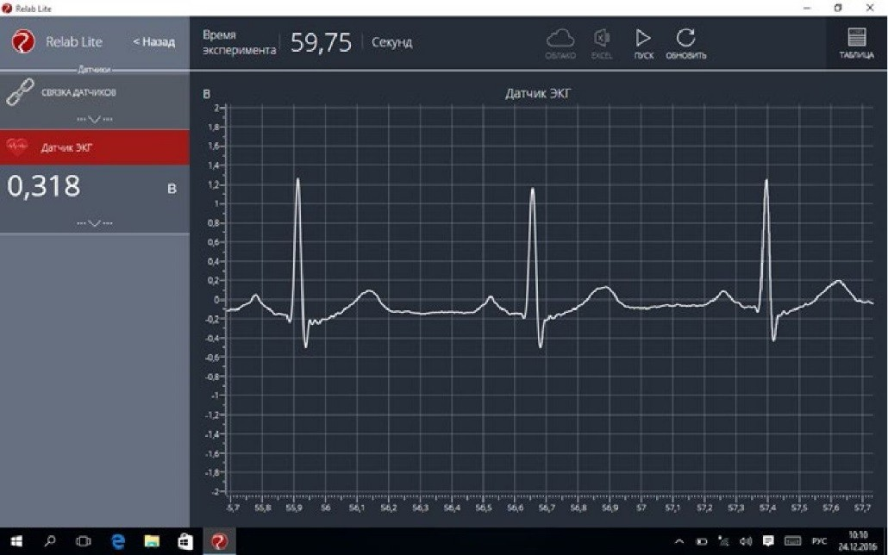

Измерьте на электрокардиограмме интервалы (время в секундах) между зубцами R - R , интервалы PQ(R), QT, TP для 5—10 сердечных циклов .

*Обработка полученных результатов:*

Из исходных данных рассчитайте среднее значение интервалов . Занесите результаты в таблицу. Частоту сердечных сокращений в минуту определяют по формуле: ЧСС = 60 / R- R, где R-R — вычисленное среднее значение интервала

|  |  |
| --- | --- |
|  |  |
| **Показатель** | **Среднее значение** |
| Интервал между сокращениями R-R |  |
| Интервал PQ(R) |  |
| Продолжительность электрической систолы Q - Т |  |
| Продолжительность электрической диастолы (конец зубца Т — начало зубца Р) |  |
| ЧСС |  |
|  | |

Отметьте на распечатанном фрагменте ЭКГ все моменты возбуждения предсердий, отметьте желудочковые комплексы QRS . Определите, какой отдел сердца возбуждается первым

*Выводы:* Какое практическое значение имеет анализ электрокардиограммы? Какова последовательность проведения возбуждения в сердце?

*Вопросы для усвоения:*

1. Какие зубцы выделяют на ЭКГ

1. . Что такое систола и диастола?
2. . Что такое сердечный цикл?

# Лабораторная работа № 2

**«Влияние психоэмоционального напряжения на вариабельность ритма сердца»**

***Цель работы:***знакомство с одним из наиболее широко используемых методов оценки нервных влияний на ритм сердца .

***Оборудование:***компьютер, компьютерный интерфейс сбора данных Releon Lite, датчик ЭКГ, электроды

*Объект исследования: человек .*

## Инструкция по выполнению лабораторной работы:

Испытуемому заранее сообщают план эксперимента и убеждаются в его добровольном согласии на участие в исследовании . Учащийся в течение 10 минут привыкает к условиям исследования, лежа на кушетке . Затем записывают ЭКГ во II стандартном отведении в течение 1,5 минут. Далее в лабораторию входит вся группа одноклассников . Препода- ватель предлагает испытуемому быстро и правильно сделать некоторые математические вычисления в течении 3-х минут. Все следят за правильностью счета, вносят поправки и поторапливают испытуемого . По прошествии 3 минут снова записывают ЭКГ в течение около 1—2 минут (100 циклов) . Оба результата ЭКГ сохраняют для дальнейших вычисле - ний

Далее определяют в каждом ряду интервалов R-R «Моду» (Мо), т. е . наиболее часто встречающееся значение R-R, и вариационный размах (Х) — разность между наибольшим в ряду и наименьшим R-R

***Инструкция*по выполнению ЭКГ:**

1. Посадите испытуемого на стул в комфортной позе . Его руки должны свободно ле- жать на столе или на коленях

1. . На запястье правой и левой руки наклейте серебряные контактные электроды. (Чтобы обеспечить надежный электрический контакт с кожей)
2. . Такой же электрод разместите на локтевом сгибе правой руки .

4. Наложите зажимные электроды так, чтобы металлические пластины легли на вну- треннюю сторону запястья левой и правой руки, соответственно первому стандартному отведению (левая рука —зеленый зажим, правая — красный, черный зажин — на сгиб локтевого сустава)

1. . Нажмите на старт и проведите пробную запись, откорректировав при необходимо- сти масштаб по оси абсцисс и ординат.
2. . Запишите электрокардиограмму на протяжении 2—3 минут.
3. Остановите запись, снимите электроды с испытуемого, приведите в порядок рабочее место .

# Результаты измерений/наблюдений

Полученные данные вносят в таблицу:

|  |  |  |  |
| --- | --- | --- | --- |
|  |  |  |  |
| **Показатели ВРС (с)** | **Мо** | **Х** | **Тип регуляции** |
| Исходные (в покое) |  |  |  |
| При психоэмоциональном напряжении |  |  |  |
|  | | | |

По величине Мо и Х делается заключение о типе регуляции. При эйтонии (вегетативном равновесии)

# Мо = 0,67-0,78 с; Х = 0,24-0,31 с.

При симпатикотонии (преобладании симпатических влияний на сердце) значения Мо и Х более низкие .

При ваготонии (преобладании парасимпатических влияний) — более высокие .

*Рекомендации к оформлению.*

В заключении по результатам работы делают вывод о характере влияния психоэмоци- онального напряжения на вариабельность и вегетативную регуляцию ритма сердца .

*Вопросы для усвоения:*

* 1. Для чего необходимо изучать электрокардиограмму?
  2. . Какие заболевания сердца показывает ЭКГ
  3. . В какой последовательности накладывают электроды на тело человека?

# Практическая работа № 1.

**«Регистрация ЭКГ в I, II и III стандартных отведениях, определение электри- ческой оси сердца»**

# Теоретическая часть

Разность потенциалов, возникающая при сокращении сердечной мышцы, регистриру- ется между двумя электродами, которые могут быть расположены на поверхности разных участков тела . Расположение двух электродов называют электрокардиографическим от- ведением, а воображаемую ось между ними — осью этого отведения В настоящее время в практике используются три основных (стандартных) отведения, предложенных Эйнтхо- веиом и обозначаемых римскими цифрами: I — левая рука и правая рука, II — левая нога и правая рука, III — левая нога и левая рука . Оси этих отведений образуют условный тре- угольник, называемый «треугольником Эйнтховена». Кардиограмма, регистрируемая в каждом отведении, представляет собой проекцию суммарного вектора ЭДС (отражающего направление деполяризации и реполяризации в сердечной мышце) на ось данного от- ведения . Если суммарный вектор направлен в сторону положительного электрода, то кри- вая ЭКГ смещается вверх, а если в сторону отрицательного — вниз . Разные отведения позволяют взглянуть на процессы проведения возбуждении в сердце под разными углами .

Направление вектора ЭДС сердца в течение периода деполяризации желудочков на- зывается электрической осью сердца и обозначается углом альфа (а), определяемым между электрической осью сердца и I стандартным отведением Его легко можно оценить графически, отложив суммы амплитуд зубцов Q (если возможно), R и S (если возможно) на осях стандартных отведений . Электрическая ось сердца примерно соответствует направлению его продольной анатомической оси, проходящей от верхушки к основанию сердца

*Цель работы:* при помощи метода электрокардиографии определить

направление распространения возбуждения в сердце на разных этапах сердечного ритма, определить электрическую ось сердца

*Оборудование и материалы:* датчик ЭКГ, марлевые прокладки под электроды, 5% раствор NaCl, линейка, транспортир

# Ход работы:

1. Проведите запись ЭКГ в первом стандартном отведении (левая рука — черный про- вод («+»), правая — красный («—»)), как описано в практической работе № 1.

1. . Определите амплитуды зубцов (QRS) желудочкового комплекса в первом отведе- нии
2. . Аналогичным образом проведите запись ЭКГ в третьем стандартном отведении (ле- вая нога («+»), левая рука («—»).

4. Определите амплитуды (высоту) зубцов желудочкового комплекса в третьем отве- дении

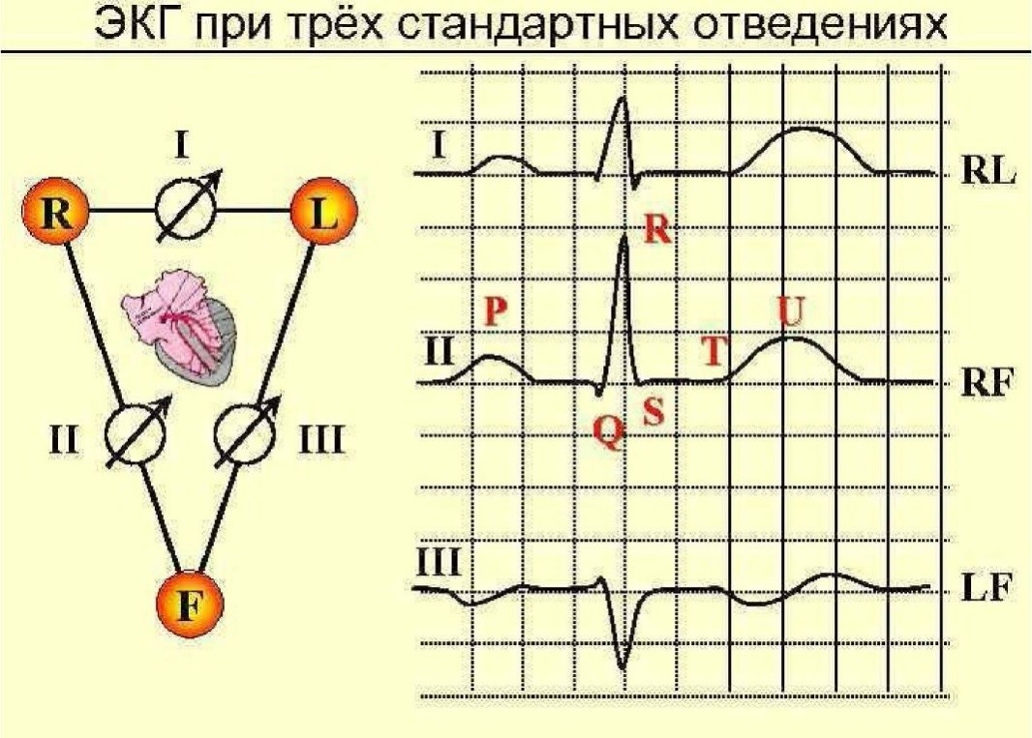

***Рис.1.*** Запись электрокардиограммы в первом (I) и третьем (III) отведениях Обработка

полученных результатов:

Как показано на рисунке 2, рассчитайте сумму амплитуд зубцов Q,R,S для 1-го и Ш-го отведений; если значения суммы положительные, их в произвольном масштабе откладывают на положительную часть отведения, если отрицательные — на отрицательную часть отведения . Из концов этих проекций, как показано на рисунке 2, восстанавливают перпендикуляры к осям отведений . Точку пересечения перпендикуляров соединяют с центром . Полученная линия и является электрической осью сердца .

*Примечание:* Нормальным положением оси сердца считают показанный на диаграмме диапазон (от -30 до +110 градусов) . У астеников наблюдается более вертикальное по- ложение сердца (электрическая ось сердца до 90 градусов), при полноте и высоком стоянии диафрагмы — более горизонтальное положение сердца .

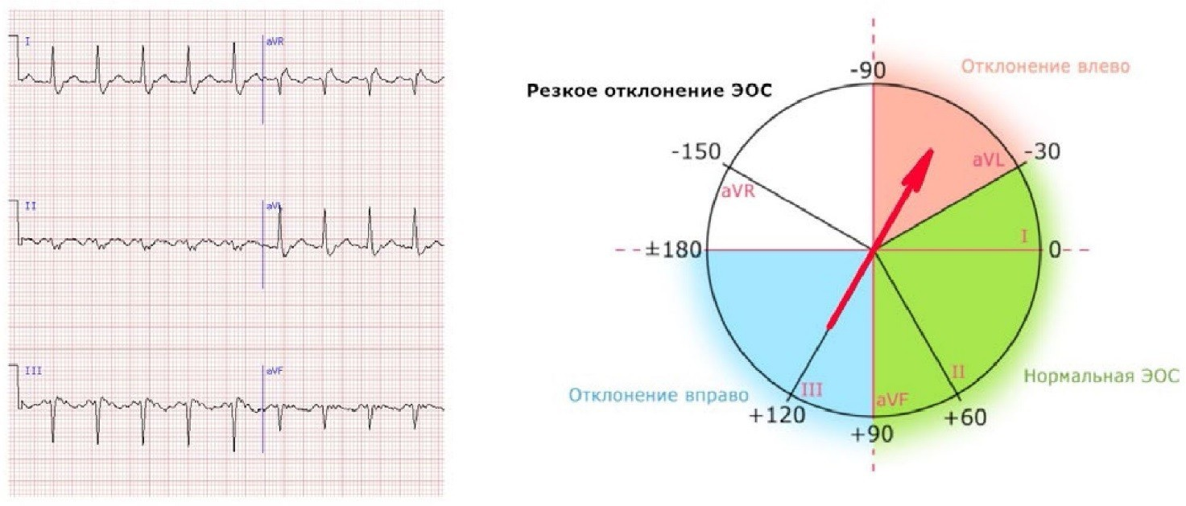

***Рис.2.*** Пример графического определения электрической оси сердца

*Протокол эксперимента:*

1. отведение

(левая рука — правая рука) Амплитуда зубцов:

Q = R = S =

Сумма зубцов QRS (I) =

III отведение

(левая нога — левая рука) Амплитуда зубцов:

Q= R = S =

Сумма зубцов QRS (III) =

*Выводы:* Для чего проводится измерение ЭКГ с разных отведений? Какие зубцы элек- трокардиограммы связаны с проведением возбуждения по желудочкам сердца?

## Вопросы для усвоения:

1. Объясните происхождение электрокардиограммы.

1. . Объясните значение зубцов и интервалов на ЭКГ
2. . Назовите основные отведения при регистрации ЭКГ

# Тема 7. Дыхание ИЗМЕРЕНИЕ ДЫХАТЕЛЬНЫХ ОБЪЁМОВ

**Лабораторная работа № 1 «Спирометрия» Теоретическая часть**

*Дыхание* — это процессы, в результате которых организм поглощает кислород и выде- ляет углекислый газ . Частота дыхания составляет 16—18 дыханий в мин, при нагрузке до 50 и более .

Работу легких характеризует не только частота, но и глубина дыхания, которая харак- теризуется дыхательными объёмами .

Если мы спокойно дышим, то при каждом вдохе вдыхаем около 500 мл воздуха, столь- ко же выдыхаем. Это *дыхательный объем (ДО) = 500 мл.* При усиленном вдохе можно дополнительно вдохнуть 1500 мл, это *резервный объем (РОВд) = 1500мл.* При глубоком выдохе можно дополнительно выдохнуть до 1300— 1500мл . Это *резервный объем выдоха (РОвыд) = 1300мл.*

Сумма дыхательного объёма ДО, резервного объёма вдоха РОвд . и резервного объёма выдоха РОвыд . составляет *ЖЕЛ* — *жизненную ёмкость легких.* В среднем она составляет 3000—5000 мл, или 3—5 литров .

Даже при самом глубоком выдохе в легких остается воздух, он называется *остаточ- ным объемом* и составляет примерно 1000 мл. Его нельзя измерить прибором . Остальные объёмы можно измерить при помощи спирометра, или спирографа, на котором можно записать кривую дыхания. Спирометры бывают водные и воздушные . Воздушный спиро- метр состоит из манометра и мундштука . Специальные приборы предназначены для определения объема форсированного выдоха, который отражает состояние как легких, так и бронхов, уменьшаясь при затруднении дыхания .

# Практическая часть Цель работы:

*Реактивы и оборудование:* компьютер, компьютерный интерфейс сбора данных Releon Lite, датчик определения дыхательного объема

*Инструкция по выполнению лабораторной работы*

# Ход работы:

Одеваем чистый мундштук на прибор, плотно охватываем его губами, нос зажимаем пальцами или специальным зажимом. Делаем спокойный выдох в мундштук и записываем показатели манометра, соответствующие ДО . Затем делаем глубокий выдох и записываем показания, соответствующие РО выд .

Для измерения ЖЕЛ делаем глубокий вдох, затем глубокий выдох в мундштук и запи- сываем показания

Для расчёта РО вд из ЖЕЛ вычитаем ДО + РО выд . РО вд = ЖЕЛ - (ДО + РО выд) .

*Интерпретация результатов:* Сравнить полученные показатели с расчетными ве- личинами ЖЕЛ по таблицам. В таблицах ЖЕЛ дана в децилитрах, в зависимости от пола, роста, возраста . После этого нужно рассчитать, сколько % составляет измеренная ЖЕЛ от должной по уравнению:

Ж Н Лх ЮО О % X = ДЖРЛ

При нормальном функциональном состоянии дыхания ЖЕЛ не должна быть меньше ДЖЕЛ более, чем на 15% .

Результаты записываем в тетрадь и делаем вывод

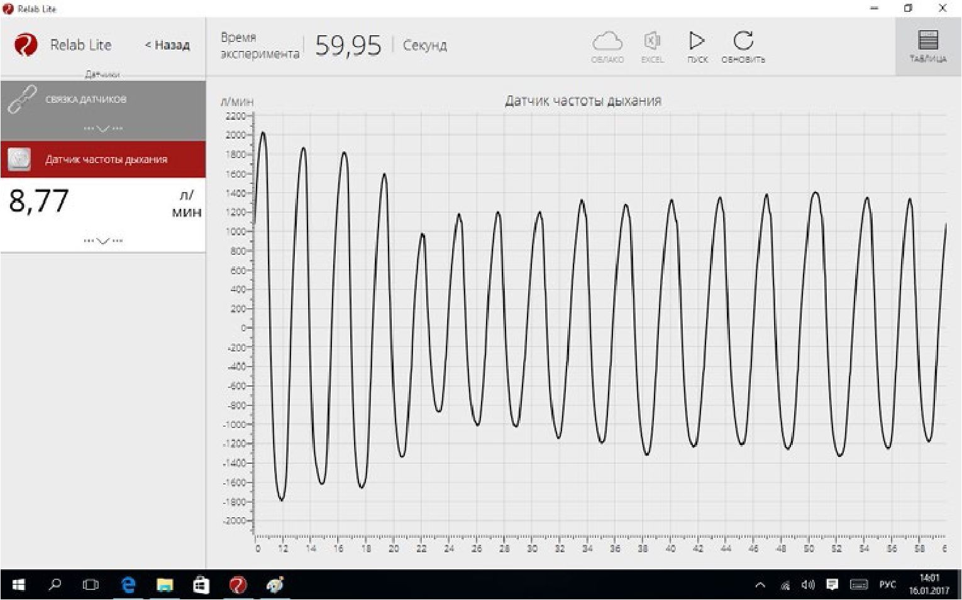

Например, измеренная ЖЕЛ соответствует должной ДЖЕЛ, или меньше её .

*Вопросы для усвоения:*

1. Перечислите функции дыхательной системы

1. . Что такое дыхательный объём?
2. . Что такое жизненная ёмкость лёгких?

# Лабораторная работа № 2

**«Определение объёмов лёгких и их зависимости от антропометрических показателей и позы»**

# Теоретическая часть

Наиболее распространенной характеристикой состояния легких является измерение легочных объемов, которые свидетельствуют о развитии органов дыхания и функцио- нальных резервах дыхательной системы . В нормальных физиологических условиях глу- бина вдоха и функциональный объем легких могут быть ограничены пространственным расположением тела и размерами грудной клетки. Регистрацию легочных объемов и объемной скорости воздушного потока возможно осуществить с помощью спирометрии (см. раздел «Определение лёгочных объёмов») .

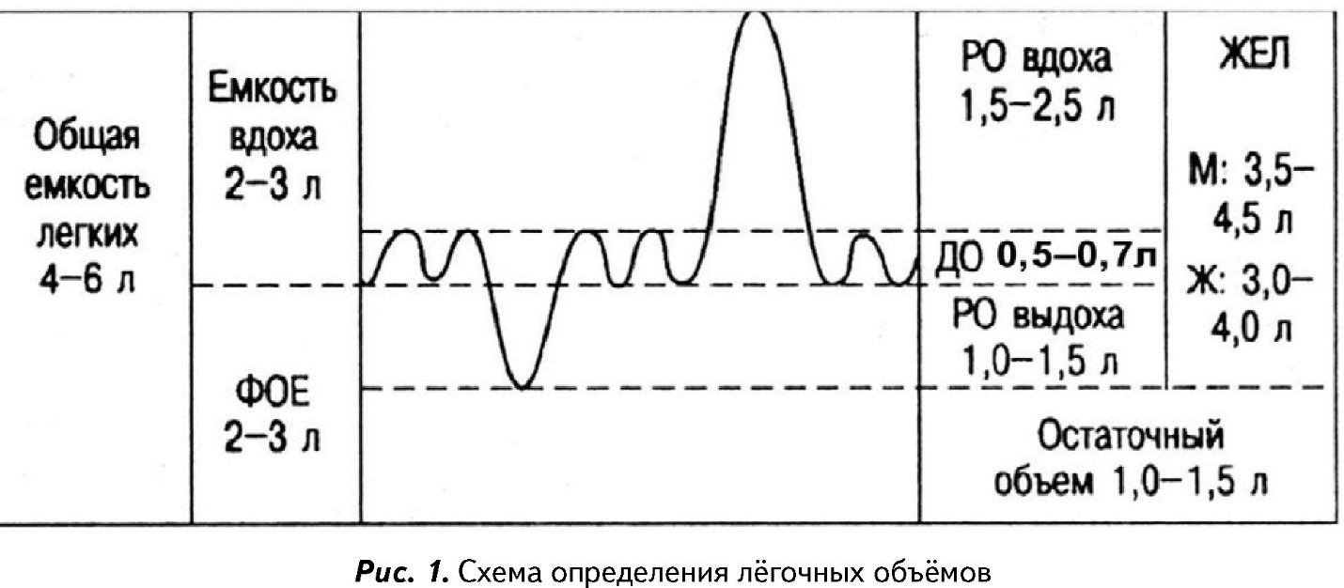

*Ключевые слова:* жизненная ёмкость лёгких, дыхательный объём, резервный вдох, ре- зервный выдох, спирограмма, внешнее дыхание .

*Цель работы:* при помощи спирометрии рассчитать показатели легочных объемов, характеризующих внешнее дыхание . Определить их зависимость от антропометрических показателей и позы .

*Оборудование и материалы:* датчик дыхания (спирометр) с одноразовым мундштуком

*Особенности работы:* Для выявления зависимости легочных объемов от антропомет- рических показателей в исследовании принимает группа учащихся, предпочтительно, разновозрастная

# Ход работы:

* 1. У группы испытуемых с помощью гибкого метра или рулетки измерьте окружность грудной клетки

1. . Подключите датчик дыхания (спирометр). Испытуемый в положении сидя осуще- ствляет спокойное дыхание через трубку спирометра . При испытании нос зажимают пальцами или зажимом. Проводится пробная запись, при необходимости нужно откор- ректировать масштаб по оси ординат и абсцисс
2. . Приступите к измерениям. Дыхательный объем регистрируется в ходе спокойного дыхания (не меньше 5 циклов спокойного дыхания) через спирометр .

4. Для определения ЖЕЛ испытуемый после максимально глубокого вдоха делает максимальный выдох в спирометр, после чего продолжает спокойное дыхание, и через 5— 7 циклов вновь повторяет маневр для определения ЖЕЛ.

1. . Измерение ЖЕЛ проводят в разных положениях, например, стоя, лежа (на парте или на стульях), сидя, обхватив руками колени и т. д. Для повышения точности результатов измерения в каждом положении производят несколько раз (2—4 раза) и вычисляют среднюю величину. Отмечают разницу в результатах измерения .
2. . Обработка полученных результатов:

По графику пневмотахограммы при помощи процедуры интегрирования определите объёмы воздуха при спокойном дыхании и при полном вдохе/выдохе . Ориентируясь на приведенную схему легочных объемов для каждой позы вычислите показатели, требуемые для определения жизненной емкости легких: дыхательный объем, резервный объём вдоха и выдоха

Суммируйте полученные значения . Результаты занесите в таблицу.

|  |  |  |  |  |  |
| --- | --- | --- | --- | --- | --- |
|  |  |  |  |  |  |
| **Испытуемы й** | **Поза** | **Дыхатель- ный объём** | **Резервный объём вдоха** | **Резервный объём выдоха** | **Жизненная ёмкость лёгких** |
| *Василий Иванов* рост = (см) обхват груди = (см) | Сидя |  |  |  |  |
| Стоя |  |  |  |  |
| Лёжа |  |  |  |  |
| Сидя, обхватив руками колени |  |  |  |  |
|  | | | | | |

Представьте полученные в группе данные в виде графика зависимости показателей ЖЕЛ от окружности грудной клетки (для положения стоя)

*Примечание:* Усложнить работу можно, исследовав лёгочные объёмы и в других поло- жениях (лежа на спине, лежа на животе, с опорой на руки и на колени, наклонившись, сидя) . Наблюдаемые изменения будут зависеть от целого ряда факторов, которые можно проанализировать и сделать соответствующие выводы . Это внутригрудной объём крови, степень эластического сопротивления легких, возможности расширения грудной клетки и изменения давления брюшных внутренностей на диафрагмы . Все эти факторы в сово- купности, но в разной степени, влияют на лёгочные объёмы при разных положениях тела . Еще одним вариантов данной практической работы может стать сравнение полученных показателей со среднестатистическими показателями ЖЕЛ подростков:

|  |  |  |
| --- | --- | --- |
|  |  |  |
| **Возраст (лет)** | **ЖЕЛ (л) мальчиков** | **ЖЕЛ (л) девочек** |
| 11 | 2,1 | 1,8 |
| 12 | 2,2 | 2,0 |
| 13 | 2,3 | 2,2 |
| 14 | 2,8 | 2,5 |
| 15 | 3,3 | 2,7 |
|  | | |

В литературе предлагается ряд эмпирических формул для расчета жизненной емкости легких подростков, приводим одну из них (сравните полученные результаты с расчетны- ми):

для мальчиков (13—16 лет):

# ЖЕЛ = (рост (см) х 0,052) — (возраст (лет) X 0,022) — 4,2

для девочек (8—16 лет):

# ЖЕЛ = (рост (см) * 0,041) — (возраст (лет) X 0,018) — 3,7

Напоминаем, что данные, полученные в результате работы, будут являться ни в коей мере не диагностическими, а достаточно приблизительными . На величину ЖЕЛ влияет не только степень физической тренированности, но и волевые усилия испытуемых, степень усталости и ряд других факторов

*Выводы:* Какое практическое значение имеет анализ спирограммы? Почему жизненная ёмкость лёгких зависит от положения тела в пространстве и антропометрических по- казателей?

## Вопросы для усвоения:

* 1. Где расположен дыхательный центр у человека?

1. . Почему после длительного бега частота дыхания человека восстанавливается не сразу?
2. . Расскажите о стадиях внутреннего дыхания .
3. . Что такое сурфактант?
4. . От каких факторов зависит ЖЕЛ?

# Лабораторная работа № 3

**«Альвеолярная вентиляция. Влияние физической нагрузки на потребление кислорода»**

*Выполнение дыхательных проб у некоторых людей может привести к ухудшению самочувствия! (при наличии спирометра!)*

# Теоретическая часть

Во время тяжелых физических нагрузок организм пытается получить максимальное количество кислорода, для того, чтобы обеспечить работающие мышцы энергией . В частности, это осуществляется путем изменения режима дыхания. Объём воздуха, про- ходящего через легкие за 1 минуту — минутный объём дыхания (МОД). Величина МОД зависит от частоты дыхания и дыхательного объема (ДО) и имеет довольно широкую ва- риабельность, в связи с разными факторам (пол, возраст, физическая тренированность) . Частота дыхания (ЧД) в покое в среднем составляет 12—16 раз/мин, а ДО (объем воздуха за один вдох и выдох) в покое около 500 мл . Повышение концентрации углекислого газа в альвеолярном пространстве увеличивает минутный объем дыхания (МОД), а понижение — уменьшает. Осмысление механизма вентиляции альвеол необходимо в частности спортсменам для осуществления правильного дыхания во время физических тренировок . В том случае, если потребность мышц в кислороде (кислородный запрос) больше, чем возможность его поступления из легких и крови, несмотря на увеличение частоты и глубины дыхания, возникает дефицит кислорода . После окончания упражнения возник- ший кислородный долг проявляется в увеличенном потреблении кислорода, который расходуется на окисление недоокисленных продуктов метаболизма

*Ключевые слова:* парциальное давление кислорода, минутный объём дыхания, кисло- родный долг, физическая нагрузка .

# *Цель работы:* Оценить потребление кислорода в покое и после физической нагрузки. Выявить влияние физической нагрузки на частоту и глубину дыхания . Установить тип дыхательных движений, обеспечивающий максимальную вентиляцию альвеол, при физической нагрузке

***Оборудование и материалы:* датчик дыхания (спирометр), датчик содержания кислорода, адаптер для их соединения (можно изготовить самостоятельно из плотной бумаги или пластиковой бутылки) .**

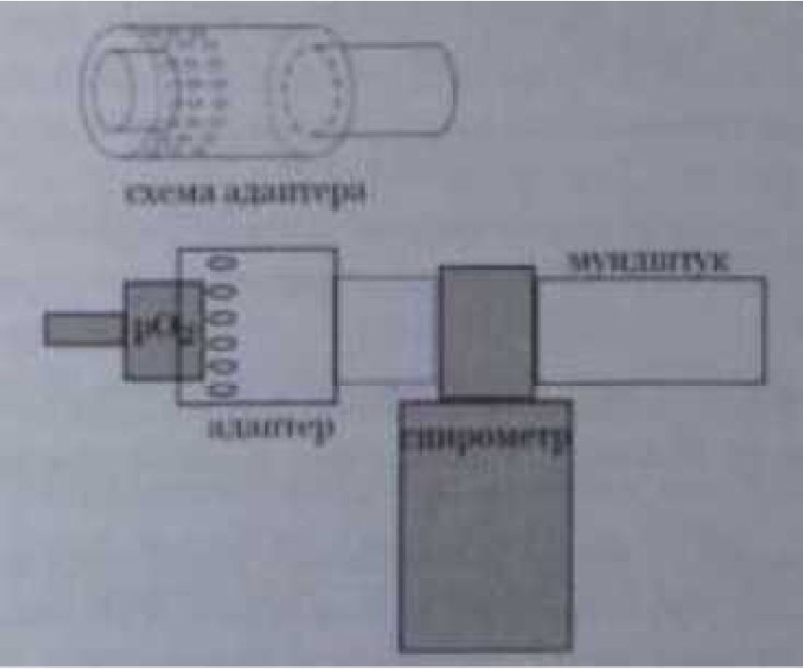

***Схема 1.*** Соединения спирометра и датчика кислорода

# Ход работы:

**1. Соберите экспериментальную установку, руководствуясь схемой 1 оденьте, ис- пользуя приготовленный адаптер, датчик кислорода на выходную трубку пневмотахографа/спирометра .**

# . Держа спирометр вертикально, плотно обхватив губами мундштук и зажав нос, испытуемый должен совершать медленные, глубокие дыхательные движения (длительность цикла: 8—10 секунд на вдох/выдох) на протяжении 40—60 секунд . Остановите запись .

1. **. Определите дыхательный объем (как описано в разделе «определение дыхательных объемов» и в работе № 13) . Определите разность (ДО2) между содержанием кислорода во вдыхаемом (высота пиков на графике содержания кислорода) и выдыхаемом воздухе (основание пиков)**

# . Повторите эксперимент после физической нагрузки (30 приседаний или двух минут бега на месте с использованием рук и ног) . При регистрации поддерживайте режим дыхания, как описано в пункте 2). Рассчитайте показатели как написано в пункте 3) .

1. **. После 10-минутного отдыха вновь повторите эксперимент без нагрузки и с физической нагрузкой . На этот раз при регистрации показателей испытуемый должен дышать с увеличенной частотой. Рассчитайте показатели как написано в пункте 3) .**

# . Завершите эксперимент, приступите к обработке результатов.

*Обработка полученных результатов:*

# Рассчитайте минутный объём дыхания при частых дыхательных движениях и при глубоких, но редких дыхательных движениях. Минутный объем дыхания определяют по формуле: МОД (л) = ЧД (раз/мин) ХДО (л)

|  |  |  |  |
| --- | --- | --- | --- |
|  |  |  |  |
|  | **МОД (л)** | **ДO**2**%**  **до упражнения** | **ДO**2**%**  **после упражнения** |
| Медленное глубокое дыхание |  |  |  |
| Быстрое дыхание |  |  |  |
|  | | | |

Заполните таблицу, оцените влияние физической нагрузки на потребление кислорода .

Оцените вентиляцию альвеол при разных типах дыхания .

*Выводы:* При каких типах дыхательных движениях вентиляция альвеол будет наиболее эффективной? Каким образом вы посоветуете дышать спортсмену, выполняющему физические упражнения (бег, поднятие тяжестей и т. п . )?

## Вопросы для усвоения:

* 1. Что такое минутный объем дыхания?

1. . От каких факторов зависит частота дыхания?
2. . Где расположен дыхательный центр?
3. . Как происходит гуморальная регуляция дыхания?

# Лабораторная работа № 4

**«Пробы с задержкой дыхания на вдохе/выдохе и при гипервентиляции»**

*Гипервентиляция и пробы с задержкой дыхания у некоторых людей могут привести к ухудшению самочувствия!*

Теоретическая часть

Продолжительность максимальной задержки дыхания является важным физиологиче- ским показателем, характеризующим состояние сердечно-сосудистой и дыхательной си- стем органов и позволяющим оценить общую устойчивость организма человека к сме- шанной гиперкапнии (при избыточном содержании CO2в крови) и гипоксии (состоянии кислородного голодания организма) . Функциональное состояние дыхательной системы возможно оценить с помощью ряда проб с задержкой дыхания .

Проба Штанге — задержка дыхания на вдохе . В среднем, у здорового человека (взрослого), её длительность составляет 40—55 секунд . При утомлении время задержки дыхания снижается . Проба Генча заключается в задержке дыхания после выдоха . Про- должительность задержки дыхания при этом составляет 25—30 секунд . Проба Генча по- сле гипервентиляции заключается в измерении продолжительности задержки дыхания после 45 секунд усиленного дыхания . В среднем происходит возрастание продолжитель- ности задержки дыхания на выдохе в 1,5—2 раза . При наличии изменений системы крови или со стороны кардиореспираторной системы отмечается отсутствие возрастания времени задержки дыхания на выдохе . Необходимо отметить, что результат в пробах с задержкой дыхания во многом зависит как от волевых усилий человека, так и от чувствительности его центральной нервной системы к изменению содержания углекислоты в крови . При выполнении работы можно значительно повысить информативность полученных данных, если сопоставить изменения ЧСС и степень учащения и глубины дыхания при выполнении пробы. При хорошей физической тренированности дыхание учащаться не должно в связи с тем, что возникший кислородный долг погашается за счет углубления, а не учащения дыхания.

*Ключевые слова:* гиперкапния, гипоксия, проба Штанге, проба Генча, гипервентиляция

*Цель работы:* Определить продолжительность максимальной задержки дыхания на вдохе и на выдохе и её влияние на ЧСС .

*Оборудование и материалы:* датчик дыхания (спирометр), датчик пульса .

# Ход работы:

Подключите спирометр и датчик пульса . Датчик пульса надежно установите на мочку уха испытуемого. В положении сидя проведите пробную запись, при необходимости откорректируйте масштаб по оси ординат и абсцисс . Регистрацию показателей ЧСС и спирограмму производите во время выполнения всех проб

1. Проба Штанге: Испытуемый в положении сидя делает 2—3 глубоких вдоха и выдо- ха, затем задерживает дыхание при максимальном вдохе, зажимая нос пальцами . Отметьте длительность задержки дыхания . Продолжайте запись около 2 минут после окончания задержки дыхания

1. . Остановите запись, проведите ее обработку, испытуемый должен отдохнуть 5 ми-

нут

Проба Генча: Испытуемый в положении сидя совершает 2—3 глубоких вдоха и выдо-

ха, затем после максимального выдоха задерживает дыхание, зажимая нос пальцами Проводите измерения как в пункте «2» .

1. . Остановите запись, проведите ее обработку, испытуемый должен отдохнуть 5 ми-

нут

1. . Проба Генча после гипервентиляции: Испытуемый в положении сидя усиленно ды-

шит в течение 45 секунд, затем задерживает дыхание на выдохе . Опять же нос зажимается пальцами. Проводите измерения как в пункте «2».

1. . Остановите запись, привести в порядок рабочее место . Рассчитайте показатели, указанные в таблице и заполнить таблицу:

|  |  |  |  |  |  |  |
| --- | --- | --- | --- | --- | --- | --- |
|  |  | |  | |  | |
| **Пробы** | **Спокойное дыхание** | | **Задержка дыхания** | | **После окончания задержки** | |
| **ЧСС** | **Частота дыхания** | **ЧСС** | **Длитель ность задержки** | **ЧСС** | **Частота дыхания** |
| Проба Штанге |  |  |  |  |  |  |
| Проба Генча |  |  |  |  |  |  |
| Проба Генча после гипервенти ляции |  |  |  |  |  |  |
|  | | | | | | |

Отметьте изменения не только частоты, но и скорости вдоха/выдоха и глубины дыха- ния после задержки

*Примечание:* Также можно провести групповые исследования с испытуемыми разного возраста, пола, физической тренированности.

Выводы: Каким образом пробы с максимальной задержкой дыхания позволяют оце- нить общую устойчивость организма человека? С чем связана разная длительность за- держки дыхания на вдохе и выдохе

*Вопросы для усвоения:*

1. Что такое гипервентиляция?

1. . Как происходит газообмен в легких?
2. . Онтогенез дыхательной системы

# Тема 8 . Пищеварение ФИЗИОЛОГИЯ ПИЩЕВАРИТЕЛЬНОЙ СИСТЕМЫ

**Теоретическая часть**

Как известно, процесс пищеварения начинается в ротовой полости . Здесь происходит механическая обработка пищи, смачивание слюной, анализ вкусовых свойств пищи, формирование пищевого комка и начальный гидролиз некоторых пищевых веществ . Хи- мическое воздействие, которое оказывает слюна на пищевые вещества (главным образом, расщепление углеводов) хоть и незначительное (в связи с непродолжительным пребыванием пищи в ротовой полости), но имеет большое значение для последующего процесса пищеварения. Слюна в основном продуцируется тремя парами крупных слюнных желез (околоушными, поднижнечелюстными и подъязычными) . Смешанная слюна имеет рН 5,8 — 7,4 и содержит 99,4 — 99,5% воды, остальное — сухой остаток . Консистенция слюны в основном зависит от содержания гликопротеида муцина, который придает ей слизистые свойства, обеспечивая проглатывание пищи . Ферментный состав слюны разнообразен: лизоцим оказывает

бактерицидное действие; амилаза гидролизует крахмал, превращая его в декстрины и мальтозу. Мальтоза в свою очередь под действием малы азы расщепляется до двух остат- ков глюкозы, поэтому длительно пережевывая хлеб, мы ощущаем сладкий вкус во рту. Кроме того, слюна человека содержит протеолитический и липолитический ферменты, однако практически их переваривающее действие весьма слабо

Попадая в желудок, в желудочном соке которого высокая концентрация соляной кис- лоты (0,5%), слюна вскоре теряет свои ферментативные свойства из-за разрушения фер- ментов . Желудочный сок вырабатывается железами желудка . Он представляет собой прозрачную бесцветную жидкость, содержащую соляную кислоту, что обеспечивает низ- кий рН среды желудка Как известно, в желудке происходит расщепление в основном белков, а липолитическая активность желудочного сока невелика Соляная кислота вы- зывает денатурацию белков, «упрощая» последующее расщепление их пепсинами . Кроме того, желудочный сок содержит несколько типов пепсиногенов .

# Лабораторная работа № 1

**«Изучение ферментативного действия слюны человека на углеводы» Практическая часть**

***Цель работы:***доказательство карбогидразного действия слюны и настроенности ферментов слюны человека на расщепление термически обработанных углеводов .

***Приборы и материалы:***три пробирки с делениями, крахмальный клейстер, взвесь сырого крахмала, водяная баня, спиртовый раствор йода, пипетки .

***Оборудование:***компьютер, компьютерный интерфейс сбора данных Releon Lite, датчик для определения рН .

*Объект исследования:****человек .***

*Инструкция по выполнению лабораторной работы:*

* 1. Собирают в пробирку 2 мл слюны .

1. . Слюну разливают в две пробирки по 1 мл (определяют рН) .

В одну пробирку прибавляют 0,5 мл крахмального клейстера, в другую — 0,5 мл сы- рого крахмала

1. . Пробирки ставят на 10—20 мин . в водяную баню при температуре 38—40 °С .
2. . Охлаждают пробирки водопроводной водой (определяют рН) .
3. . Прибавляют к содержимому каждой пробирки по одной-две капли йода . По изме- нению окраски смеси оценивают степень расщепления слюной сырого и обработанного крахмала, а также изменение рН раствора .

*Рекомендации к оформлению*

|  |  |  |  |
| --- | --- | --- | --- |
| Пробирка | Начало эксперимента | Окончание  эксперименте | Описание изменений в пробирке |
| 1. Клейстер | рН= | рн= |  |
| 2 . Крахмал | рН= | рН= |  |

Следует сделать вывод о степени расщепления ферментами слюны человека нативных и термически обработанных углеводов; перечислить ферменты слюны .

*Вопросы для усвоения:*

1. Какие ферменты входят в состав слюны?

1. . Какова величина суточного объема желудочного сока у взрослого человека?
2. . Опишите механизм рефлекторного выделения слюны.

# Лабораторная работа № 2

**«Значение механической обработки пищи в полости рта для ее переваривания в желудке»**

# Практическая часть

*Цель работы:*анализ одного из проявлений преемственности в работе различных отделов пищеварительного тракта

*Приборы и материалы:*две пробирки, водяная баня, термометр, желудочный сок, молоко, слюна

*Оборудование:*компьютер, компьютерный интерфейс сбора данных Releon Lite, датчик для определения рН .

# Ход работы

В две пробирки наливают по 1 мл свежего молока, слюны и желудочного сока . Содер- жимое первой пробирки осторожно смешивают, а содержимое второй тщательно встря- хивают, закрыв ее, в течение 1,5 минут, имитируя процесс жевания в полости рта . Ставят обе пробирки в водяную баню при температуре 37°С на 20 минут, после чего сравнивают характер створаживания молока по величине хлопьев

Исследуют рН в начале и в конце опыта .

*Рекомендации к оформлению*

|  |  |  |  |
| --- | --- | --- | --- |
|  |  |  |  |
| Пробирка | Начало эксперимента | Окончание экспери- менте | Описание изменений в пробирке |
| 1 | рН= | рн= |  |
| 2 | рН= | рН= |  |
|  | | | |

Следует сделать вывод о роли предварительной механической обработки пищи для эффективности последующего действия желудочного сока .

*Вопросы для усвоения:*

1. Какие пищевые вещества в основном подвергаются ферментативной обработке в желудке?

* 1. . Какой из отделов желудочно-кишечного тракта выполняет функцию депонирования пищи?
  2. . Как влияет раздражение блуждающих нервов на желудочную секрецию?
  3. . Какие парные слюнные железы имеются у человека?
  4. . Как повлияет снижение pH желудочного секрета до 1 и ниже на выделение гастри- на G-клетками слизистой оболочки желудка?

# Лабораторная работа № 3

**«Изучение некоторых свойств слюны и желудочного сока»**

***Цель работы:*** познакомить учащихся с ферментными свойствами слюны и желудоч- ного сока .

***Оборудование и материалы:*** компьютер, компьютерный интерфейс сбора данных Releon Lite, датчик для определения рН, чистые пробирки, штатив для пробирок, пипетка, мерные стаканы на 100 мл, мерные стаканы на 50 мл, маркер (для работы по стеклу, смы - вающийся), стеклянная палочка, пластмассовая ложка, обогреватель для аквариума на 40— 60 литров с терморегулятором 50 W, аквариум 40 л, крахмал, пероксид водорода, йод, лимон, желудочный сок (приобретается в аптеке), куриное яйцо .

***Особенности работы:*** Выполнение этой практической работы требует некоторой предварительной подготовки. Желудочный сок лучше всего приобрести заранее, так как он не всегда бывает в продаже . Обычно он продается в аптеках в расфасовке по 100 мл . В случае необходимости он может быть заменен непосредственно пепсином, также при- обретаемым в аптеке . Полусваренный белок куриного яйца также лучше приготовить за- ранее . При этом удобно не варить яйцо целиком, а вылить белок в горячую (не кипящую) воду и отобрать нужное количество образовавшихся хлопьев белка . При необходимости воду с белком можно подогреть, чтобы добиться необходимой стадии денатурации. Может быть, вам покажется более удобным получение белка нужной консистенции непо- средственно в пробирке путем ее нагревания в воде .

В ходе работы выполняется несколько различных действий, результат которых прояв- ляется не сразу. Это требует определенной теоретической подготовки аудитории, чтобы учащиеся не запутались в происходящем.

# Ход работы

1. В пробирку с частично денатурированным белком долейте несколько миллилитров натурального желудочного сока. Поместите пробирку в емкость с теплой водой (38—39

°С). Удобно воспользоваться небольшим аквариумом, в котором постоянная нужная температура будет поддерживаться с помощью аквариумного обогревателя с тер- морегулятором. Через 20—30 минут хлопья белка исчезнут и можно будет обсудить произошедшее

1. . Приготовьте в мерном стакане (100 мл) йодную воду. Стакан на 1/3 заполните во- дой . В воду добавьте несколько капель йода, до получения раствора цвета не слишком крепкого чая
2. . Приготовьте в мерном стакане (100 мл) раствор крахмала . Стакан на 1/3 заполните теплой водой . Возьмите 1/3 чайной ложки крахмала и растворите его в воде . Получиться мутный раствор . Добиваться полного растворения крахмала не нужно . Дайте раствору отстояться
3. . В два мерных стакана объемом 50 мл налейте немного крахмальной воды (5—10 мл). Не забудьте с помощью маркера пронумеровать стаканы . В первый стакан добавьте несколько капель йодной воды Убедитесь в том, что реакция на крахмал (синее окраши- вание) произошла . Во второй стакан добавьте немного слюны. Полученную смесь пере- мешайте стеклянной палочкой и оставьте на 2— 3 минуты В это время соберите в дне

чистых пробирки по несколько мл слюны . В этой части работы можно акцентировать вни- мание учащихся на том, что слюноотделение, как и отделение желудочного сока, процесс рефлекторный . Для этого напомните ученикам о кислом вкусе лимона, а затем предъявите им лимон. Отметьте повышенное слюноотделение и соберите необходимое количество слюны для выполнения работы . Добавьте в стакан со смесью крахмальной воды и слюны несколько капель йодной воды . Плавными движениями перемешайте раствор . Убедитесь в отсутствии реакции на крахмал .

1. . Сделайте вывод о том, в каком отделе пищеварительной системы начинается пере- варивание пищи, о действии слюны на крахмал и рефлекторном слюноотделении .
2. . Возьмите первую пробирку со слюной . Пользуясь пипеткой, добавьте н пробирку несколько капель пероксида водорода . Проследите за образованием пузырьков, запол- ненных кислородом. ***Обсудите с учениками действие фермента каталазы на пероксид водорода. Укажите на дезинфицирующее действие кислорода.***Сделайте дополнитель- ный вывод о фермент агинной активности слюны

7. Возьмите вторую пробирку со слюной и пробирку с несколькими мл чистого желу- дочного сока . Пользуясь компьютерным интерфейсом сбора данных Releon Lite, опреде- лите рН этих жидкостей . Сделайте вывод об изменении кислотности среды в разных отде- лах пищеварительной системы .

1. . Достаньте пробирку, в которой к белку был добавлен желудочный сок. Убедитесь, что хлопья белка исчезли . Обсудите действие пепсина на белок, Подчеркните, что он действует только в кислой среде
2. . Сделайте вывод о ферментативной активности желудочного сока .

*Вопросы для усвоения:*

1. На какие процессы в желудочно-кишечном тракте влияет соляная кислота?

1. . Какие вещества подвергаются гидролизу в желудке взрослого человека?
2. . Всасывание каких веществ происходит преимущественно в желудке?
3. . Какие гуморальные факторы не вызывают выделение желудочного сока?
4. . Как повлияет снижение pH желудочного секрета до 1 и ниже на выделение гастри- на G-клетками слизистой оболочки желудка?

# Лабораторная работа № 4

**«Влияние афферентации от рецепторов полости рта на результативность це- ленаправленной деятельности»**

# Теоретическая часть

Афферентация (от лат. ***afferens***— «приносящий») — постоянный поток нервных импульсов, поступающих в центральную нервную систему от органов чувств, воспри- нимающих информацию как от внешних раздражителей (экстерорецепция), так и от вну- тренних органов (интерорецепция) . Находится в прямой зависимости от количества и силы воздействующих раздражителей, а также от состояния — активности или пассивно- сти — индивида

# Практическая часть

***Цель работы:*** убедиться, что афферентация от рецепторов полости рта при фор- мировании функциональных систем с различным конечным результатом по-разному влияет на результативность умственной деятельности

***Приборы и материалы:*** секундомер, кусочки хлеба (по 2 см), жевательная резинка . Объект исследования: человек .

# Ход работы

Сформировать пары «испытуемый — экспериментатор». Испытуемому необходимо устно решить три арифметических примера в разных условиях:

* спокойно, сидя за столом (фоновое исследование);
* сидя за столом, при жевании хлеба;
* сидя за столом, при жевании жевательной резинки.

Исследователю следует отмечать время, затраченное на решение каждого примера, вычислять среднее значение и проверять правильность

ответов . Определить время формирования пищевого комка в фоне и при решении арифметических примеров .

*Рекомендации к оформлению*

Результаты занести в таблицу и сделать заключение о влиянии афферентации от ре- цепторов ротовой полости на показатели умственной деятельности человека .

*Таблица 1*

|  |  |  |  |  |  |
| --- | --- | --- | --- | --- | --- |
|  |  |  |  |  |  |
| Условия исследова ния | Пример | Время решения, с | Среднее значение, с | Правильность решения  (+/-) | Время формирования пищевого комка,  с |
| Сидя (исх. ) | 37*12=  43*17=  24*22= |  |  |  |  |
| Жевание хлеба (исх . ) |  |  |  |  |  |
| Сидя, при жевании хлеба | 29*13=  51*12=  18*28= |  |  |  |  |
| Сидя, при жевании жевательной  резинки | 19*32=  16*14=  27*17= |  |  |  |  |
|  | | | | | |

*Вопросы для усвоения:*

* 1. Какое значение имеет рН панкреатического сока?

1. . Какие вещества не входят в состав панкреатического сока?
2. . Какие ферменты поджелудочной железы вырабатываются в активном состоянии?
3. . В чём заключается основная суть мембранного (пристеночного) пищеварения?
4. . Какую pH имеет кишечный сок в норме?

# Тема 9 . ОБМЕН ВЕЩЕСТВ И ТЕРМОРЕГУЛЯЦИЯ

**Лабораторная работа № 1**

# «Определение энергозатрат по состоянию сердечных сокращений» Теоретическая часть

В известной поговорке «движение — это жизнь» заключён главный принцип здорового бытия тела . Польза физической активности для сердечно-сосудистой системы не вызывает сомнений ни у врачей, ни у спортсменов, ни у обычных людей . Но как определить собственную норму интенсивности физических нагрузок, чтобы не нанести вреда сердцу и организму в целом?

Кардиологи и специалисты спортивной медицины рекомендуют ориентироваться на норму пульса, измеряемую при физических нагрузках . Обычно, если ЧСС во время тре- нировок превышает норму, нагрузки считаются чрезмерными, а если не дотягивает до

нормы — недостаточными . Но есть и физиологические особенности организма, влияю- щие на частоту сокращений сердца .

Почему частота сердцебиения увеличивается?

Все органы и ткани живого организма нуждаются в насыщении питательными веще- ствами и кислородом. Именно на этой потребности держится работа сердечно-сосудистой системы — качаемая сердцем кровь насыщает органы кислородом, и возвращается в легкие, где происходит газообмен . В состоянии покоя это происходит при ЧСС от 50 (у тренированных людей) до 80—90 ударов в минуту.

При активном движении потребность всех органов в кислороде резко возрастает. Вот почему частота пульса увеличивается после физической нагрузки .

Сердце получает сигнал о необходимости получения большей порции кислорода и на- чинает работать в ускоренном темпе, чтобы обеспечить подачу нужного объема кислорода

# Практическая часть

*Цель работы:* определение энергозатрат по состоянию сердечных сокращений после физической нагрузки .

*Материалы и оборудование:* цифровая лаборатория, датчик ЧСС .

# Ход работы:

Расчет энергозатрат человека, который купался в бассейне 15 мин при частоте сер- дечных сокращений 130 ударов в 1 мин .

Расчеты можно проводить после выполнения любой физической нагрузки . Энергоза- траты, совершаемые человеком в 1 мин, определяются по формуле:

Q= 2,09 • (0,2 • ЧСС - 11,3),

где Q— энергозатраты (кДж/мин); ЧСС — частота сердечных сокращений .

Пример: допустим, вы катались на лыжах, и частота сердечных сокращений у вас со- ставляет 120 ударов в 1 мин . Подсчитаем энергозатраты за 1 мин:

Q = 2, 09 • (0,2 • 120 - 11,3) = 2,09 • (24 -1 1,3) = 26,5 кДж/мин.

Q = 30 мин • 26, 5 кДж/мин = 795 кДж

Ответ: за 30 мин израсходовано 795 кДж энергии .

Задание . Определите энергозатраты при занятии на уроке физкультуре .

|  |  |  |  |  |
| --- | --- | --- | --- | --- |
|  |  |  |  |  |
| Вид | Разминка | Бег | Подвижные  игры | Силовые  упражнения |
| Время занятия, мин | 10 | 10 | 10 | 10 |
| Пульс |  |  |  |  |
| Энергозатраты |  | |  | |
|  | | | | |

Вывод: сравните энергозатраты

*Вопросы для усвоения:*

1. Как энергозатраты организма в покое можно определить путём измерения?

1. . Что такое основной обмен?
2. . Что такое ассимиляция и диссимиляция?

# Лабораторная работа № 2

**«Составление пищевого рациона»**

*Цель работы:* научиться правильно составлять пищевые рационы в зависимости от суточных энерготрат и проанализировать собственный характер питания .

***Приборы и материалы:*** таблицы состава пищевых продуктов и их калорийности (Приложение 2) .

Объект исследования: человек .

# Ход работы

1. Описать пищевой рацион любого из своих дней и, пользуясь таблицами, оценить пищевую ценность и калорийность каждого из блюд. Сравнить употреблённое количество белков, жиров, углеводов и ккал с требующимся в норме 2 Составить пищевой рацион, данные занести в таблицу

Расчёт основного обмена

***Цель работы:*** освоение методики оценки основного обмена табличным методом. ***Приборы и материалы:*** таблицы для расчёта основного обмена (Приложение 1, 2) . ***Объект исследования:***человек .

# Ход работы

1. Формула вычисления основного обмена без учёта возраста: для мужчин: 1 ккал х кг массы тела х 24 часа; для женщин: 0,9 ккал х кг массы тела х 24 часа .

1. . Формула вычисления основного обмена с учётом возраста и роста: 655 + (9,6 х вес в кг) + (1,8 X рост в см) — (4,7 х возраст) .
2. . Основной обмен в сутки = базовая скорость метаболизма (приложение С) X площадь поверхности тела (приложение 2) X 24 .

|  |  |  |
| --- | --- | --- |
| Возраст | Мужчины | Женщины |
| 20 | 39 | 37 |
| 25 | 38 | 36 |
| 30 | 37 | 36 |
| 35 | 37 | 36 |
| 40 | 37 | 36 |
| 45 | 37 | 36 |
| 50 | 37 | 35 |
| 55 | 36 | 35 |
| 60 | 35 | 33 |
| 65 | 35 | 33 |
| 70 | 34 | 32 |
| 75 | 34 | 32 |
| 80 | 33 | 32 |

Показатель основного обмена в час

*Приложение 1*

Площадь поверхности тела

*Приложение 2*

|  |  |  |  |
| --- | --- | --- | --- |
| 145 см |  | 150 см |  |
| 32 кг — 1,1 | 64 кг — 1,5 | 36 кг — 1,2 | 73 кг — 1,7 |
| 36 кг — 1,2 | 73 кг — 1,6 | 45 кг — 1,3 | 82 кг — 1,8 |
| 45 кг —1,3 | 82 кг — 1,7 | 55 кг — 1,5 | 91 кг — 1,9 |
| 55 кг — 1,4 | 91 кг — 1,8 | 64 кг — 1,6 | 100 кг — 2,0 |
|  |  |  |  |
| 155 см |  | 160 см |  |
| 36 кг — 1,3 | 73 кг — 1,7 | 45 кг — 1,4 | 82 кг — 1,9 |
| 45 кг — 1,4 | 82 кг — 1,8 | 55 кг — 1,6 | 91 кг — 2,0 |
| 55 кг — 1,5 | 91 кг — 1,9 | 64 кг — 1,7 | 100 кг — 2,1 |
| 64 кг — 1,6 | 100 кг — 2,0 | 73 кг — 1,8 | 109 кг — 2,2 |
|  |  |  |  |
| 165 см |  | 170 см |  |
| 45 кг — 1,5 | 82 кг — 1,9 | 55 кг — 1,6 | 91 кг — 2,0 |
| 55 кг — 1,6 | 91 кг — 2,0 | 64 кг — 1,7 | 100 кг — 2,1 |
| 64 кг — 1,7 | 100 кг — 2,1 | 73 кг — 1,8 | 109 кг — 2,2 |
| 73 кг — 1,8 | 1,9 кг — 2,2 | 82 кг — 1,9 | 117 кг — 2,3 |
|  |  |  |  |
| 175 см |  | 180 см |  |
| 55 кг — 1,7 | 91 кг — 2,1 | 55 кг — 1,7 | 91 кг — 2,1 |
| 64 кг — 1,8 | 100 кг — 2,2 | 64 кг — 1,8 | 100 кг — 2,2 |
| 73 кг — 1,9 | 109 кг — 2,3 | 73 кг — 1,9 | 109 кг — 2,3 |
| 82 кг — 2,0 | 117 кг — 2,3 | 82 кг — 2,0 | 117 кг — 2,4 |
|  | 127 кг — 2,4 |  | 127 кг — 2,5 |
|  |  |  |  |
| 185 см |  | 190 см |  |
| 64 кг — 1,8 | 100 кг — 2,2 | 73 кг — 2,0 | 109 кг — 2,4 |
| 73 кг — 1,9 | 109 кг — 2,3 | 82 кг — 2,1 | 117 кг — 2,5 |
| 82 кг — 2,0 | 117 кг — 2,4 | 91 кг — 2,2 | 127 кг — 2,6 |
| 91 кг — 2,1 | 127 кг — 2,5 | 100 кг — 2,3 | 136 кг — 2,6 |
|  | 136 кг — 2,6 |  | 145 кг — 2,7 |

*Вопросы для усвоения:*

* 1. Что такое белковый оптимум?

1. . Какая структуры организма человека является главной в процессе обмена веществ?
2. . Какие взаимопревращения происходят в организме человека с органическими ве- ществами в результате обмена веществ?

# Тема 10 . Выделение и кожа ФИЗИОЛОГИЯ ВЫДЕЛИТЕЛЬНОЙ СИСТЕМЫ

**Лабораторная работа № 1**

# «Исследование потоотделения по Минору»

***Цель работы:*** изучить особенности расположения и функционирования потовых желёз .

***Приборы и материалы:*** кристаллический йод, касторовое масло, абсолютный алко- голь, крахмал, горячая вода (40— 430С), вата .

*Объект исследования:* ***человек .***

# Ход работы

1. Необходимо насухо вытереть ладонь и смочить её раствором, кристаллический йод

* 10,0; абсолютный спирт — довести до 100,0 .

1. . После испарения спирта, выровнять неравномерно окрашенные места чистой сухой ватой . Припудрить смазанный участок крахмалом. Другую руку опустить в горячую воду (40—43 °С) и следить за изменением цвета крахмала .
2. . Рекомендации к оформлению . Зарисовать форму и расположение точек и пятен на ладони, возникающих при действии йода на крахмал .

*Вопросы для усвоения*

Задача № 1

Человек находится в финской сауне: температура окружающего воздуха составляет 90°С, а влажность 5 % .

*Вопросы:*

1. Какие процессы физической терморегуляции могут осуществляться в этих условиях, а какие — не могут? Дайте обоснование ответу.

1. . Какие регуляторные механизмы в организме будут задействованы для регуляции теплоотдачи?
2. . Как изменятся процессы химической терморегуляции в этих условиях?

4. Какие регуляторные механизмы в организме будут задействованы для регуляции несократительного термогенеза в этих условиях?

5 . Какие регуляторные механизмы в организме будут задействованы для регуляции сократительного термогенеза в этих условиях?

Задача № 2

Человек в течение 10 мин находится в паровой бане, и с него обильно стекает пот.

Температура воздуха составляет 90°С, влажность равна 100 % .

*Вопросы:*

1. Какие процессы физической терморегуляции могут осуществляться в этих условиях, а какие — не могут? Дайте обоснование ответу.

1. . Какие регуляторные механизмы в организме будут задействованы для регуляции теплоотдачи?
2. . Как изменятся процессы химической терморегуляции в этих условиях?

4. Какие регуляторные механизмы в организме будут задействованы для регуляции несократительного термогенеза в этих условиях?

5 . Какие регуляторные механизмы в организме будут задействованы для регуляции сократительного термогенеза в этих условиях?

# Лабораторная работа № 2

**«Зависимость кровоснабжения кожи от температуры окружающей среды» Теоретическая часть**

Для нормального протекания биохимических процессов в организме человека необ- ходима постоянная внутренняя температура около 37,5 °С . Кожа играет основную роль в физической терморегуляции — поддержании температурного баланса в организме путем регуляции теплоотдачи . Периферические терморецепторы, расположенные в коже, чув- ствительны к понижению (холодовые) или повышению (тепловые рецепторы) температу- ры . Количество терморецепторов на поверхности разных участков тела различно, напри- мер, их плотность в коже губ в несколько раз выше, чем на поверхности стопы . При этом холодовых рецепторов в целом больше, чем тепловых . Центр терморегуляции, получаю- щий сигналы от периферических рецепторов, а также контролирующий внутреннюю тем- пературу, расположен в гипоталамусе .

При повышении температуры кровеносные сосуды кожи расширяются, увеличивается объем циркулирующей в них крови и ее приток от внутренних органов, также усиливается выделение влаги потовыми железами Испарение воды с поверхности кожи и лёгких — единственный механизм, позволяющий понизить температуру тела, если температура окружающей среды выше 37 °С. Поэтому повышение температуры при высокой влажности (например, в тропиках), препятствующей испарению пота, переносится чело- веком тяжелее, чем жаркая сухая погода

При понижении температуры окружающей среды сосуды кожи суживаются и циркуля- ция крови через кожу уменьшается . Однако при значительном понижении температуры может возникать периодическое расширение сосудов кожи, связанное с «усталостью» гладких мышц, обеспечивающих вазоконстрикцию (сужение просвета сосудов) . Этот эф- фект имеет защитное значение для предотвращения обморожения, например, пальцев

Ключевые слова: терморегуляция, функции кожи, тепловая чувствительность, регуля- ция периферического кровотока, вазомоторные реакции

# Практическая часть

***Цель работы:*** Изучение изменений периферического кровотока под влиянием тем- пературы окружающей среды .

***Оборудование:*** датчик температуры, датчик частоты пульса, бытовой фен .

# Ход работы:

1. Подключите цифровой термометр и датчик пульса .

Попросите испытуемого положить вытянутую руку на стол, без напряжения, ладонью вверх. Закрепите на штативе над поверхностью ладони термодатчик, так чтобы чувстви- тельный элемент находился на расстоянии около 1 см от кожи ладони .

1. . Надёжно установите на ногтевую фалангу пальца той же руки зажим датчика пуль- са, при необходимости, не перетягивая, закрепите его [лейкопластырем .
2. . Начните регистрацию фотоплетизмограммы и температуры (1—2 минуты до начала температурного воздействия)

4. Включите фен и направьте ток горячего воздуха с расстояния не меньше 60 см в сторону ладони испытуемого .

5 . Медленно приближая фен, добейтесь постепенного повышения температуры воз- духа вокруг ладони и стабильной температуры 40—42 °С . ***(Примечание:***чтобы заранее отработать этот маневр, можно использовать только электронный термометр на штативе, без испытуемого . При наличии воздушного термостата — удобнее использовать его) .

6 . Регистрировать изменения фотоплетизмограммы при температуре 140—42 °С на протяжении 3—4 минут ***(Прекратите нагрев по первому требованию испытуемого!).***

7. Остановите запись, снимите датчик пульса с испытуемого, протрите его спиртовой салфеткой, приведите в порядок рабочее место .

Анализ результатов: Попросите испытуемого описать ощущения, обратите внимание на потоотделение . Опишите зависимость изменений амплитуды пульсовой волны от роста температуры . Вычислите среднюю амплитуду пульсовой волны (по 3—5 измерениям) в начале эксперимента (при комнатной температуре), при температуре (35—37 °С), в начале воздействия максимальной температуры (40 °С) и в конце воздействия .

Заполните таблицу.

|  |  |  |
| --- | --- | --- |
|  |  |  |
| Температура | Средняя амплитуда ФПГ | Изменения амплитуды ФПГ в процентах от начального значения |
| 20—21 °С (комнатная т-ра) |  | 100% |
| 35—37 °С |  |  |
| 40 °С (t max) первая минута |  |  |
| 40 °С (t шах) вторая минута |  |  |
| 40 °С (t max) третья минута |  |  |
|  | | |

***Примечание:***Возможный вариант работы — охлаждение руки в емкости с холодной водой

Закрепите на пальце испытуемого датчик ФПГ и оденьте поверх руки герметичный по- лиэтиленовый мешок . После чего попросите испытуемого опустить пальцы в холодную воду на 1—2 минуты, следя, чтобы вода не попала на датчик, Регистрируйте изменения амплитуды фотоплетизмограммы . Воду лучше охладить до температуры около 15°С зара- нее заготовленными кусками льда или «аккумуляторами холода» от холодильника . В ка- честве исследовательской задачи также можно предложить изучить влияние местного кратковременного нагрева до 40—42 °С разных участков тела (затылок, живот, спина) на периферический кровоток в конечностях

***Выводы:*** Каким образом температура окружающей среды влияет на периферический кровоток и чем это вызвано? Объясните, с точки зрения физиологии, почему на морозе краснеют щеки?

Вопросы для усвоения Задача № 1

У здорового человека произвели измерения температуры тела . Результаты термомет- рии, следующие: температура, измеренная в подмышечной впадине, составляет 36,6 °С, ректальная температура — 37,1 °С, подъязычная температура — 36,8 °С .

*Вопросы:*

1. Какую температуру (ядра или оборочки тела человека) отражает температура, из- меряемая в подмышечной впадине?

2 . Какую температуру (ядра или оборочки тела человека) отражает ректальная темпе- ратура?

1. . Какую температуру (ядра или оборочки тела человека) отражает подъязычная тем- пература?
2. . Каковы верхний и нижний пределы температуры ядра тела человека?
3. . Охарактеризуйте суточные ритмы колебания температуры тела человека . Задача № 2

Человек попал в условия охлаждения: при температуре окружающей среды 0° С на остановке длительное время ожидает автобус .

*Вопросы:*

1. Какие процессы физической терморегуляции могут осуществляться в этих условиях, а какие — не могут? Дайте обоснование ответу.

1. . Какие регуляторные механизмы в организме будут задействованы для регуляции теплоотдачи?
2. . Как изменятся процессы химической терморегуляции в этих условиях?

4. Какие регуляторные механизмы в организме будут задействованы для регуляции несократительного термогенеза в этих условиях?

1. . Какие регуляторные механизмы в организме будут задействованы для регуляции сократительного термогенеза в этих условиях?
2. . Какое значение для поддержания нормальной температуры ядра тела человека в этих условиях имеет слой подкожно-жировой клетчатки?

7. В какую погоду человек теряет тепло быстрее — в дождливую или сухую, если остальные показатели погодных условий одинаковы?

# Тема 12

**Практическая работа № 2 «Оценка биологического возраста по готовым антропометрическим данным»**

Данную работу, вы можете провести с одним из своих родственников — дедушкой, бабушкой, родителями (желательно не моложе 30—35 лет) . Результаты работы отправьте на электронный адрес учителя

1. Формулы для расчёта должного значения биологического возраста (ДБВ) и биологического возраста (БВ)

Расчёт ДБВ и БВ производится по методу Войтенко Владимира Платоновича, доктора медицинских наук, профессора НИИ Геронтологии АМН СССР. Методика расчёта была разработана в 1984 году и является упрощённым вариантом определения Биологического и Должного Биологического возрастов .

Показатели Должного биологического возраста и Биологического возраста для мужчин и для женщин различаются .

Оценка индивидуальных значений должного биологического возраста (ДБВ): Мужчины: ДБВ = 0, 629 * КВ + 18, 56

Женщины: ДБВ = 0, 581 * КВ + 17, 24

где: КВ — календарный возраст, лет.

Формула расчёта Биологического возраста для мужчин:

БВ = 26,985 + 0,215 АДС - 0,149 ЗДВ - 0, 151 СБ + 0,723 СОЗ

Где:

АДС — систолическое артериальное давление В расчётную формулу вставляется значение, отражающее уровень систолического давления (верхнее), выраженное в мм рт ст

Систолическое давление непрерывно повышается с возрастом и является сильным, независимым, но изменяемым фактором риска сердечнососудистых осложнений . Систо- лическое давление едва ли не единственный фактор риска, значение которого увеличи- вается с возрастом, оно повышается в возрасте от 5 до 20 лет, стабилизируется до 40 лет, а затем вновь начинает возрастать . При этом происходят возрастные изменения сердеч- нососудистой системы, процессы старения, сопровождающиеся потерей эластичности стенок артерий и отложением в них коллагена и кальция. Количество эластических воло- кон в мышечном слое стенки аорты и крупных артерий при этом уменьшается. Мужчина в период увядания подвержен развивающемуся у него атеросклерозу, что вызывает общее ослабление (снижение) жизненной активности. Это сказывается, в первую очередь, на работе сердечно-сосудистой системы. Если у людей от 40 до 50 лет болезни сердца служат причиной 25% всех случаев смерти, то в возрасте от 50 до 60 лет она достигает 40%, от 60 до 70 лет — 52%, от 70 до 80 лет она доходит уже до 62%, а в возрасте от 80 до 90 лет составляет 66% всех случаев смерти.

У мужчин атеросклероз обнаруживается гораздо чаще, чем у женщин . Инфаркт чаще поражает мужчин, чем женщин, и обычно после 50 лет, хотя нередки инфаркты и у более молодых людей . Стенокардия (грудная жаба) поражает мужчин в 4 раза чаще, чем жен- щин . Чаще всего это бывает в возрасте от 50 до 60 лет.

ЗДВ — продолжительность задержки дыхания на вдохе, проба Штанге ( в сек . )

*Методика измерения.* После 5 мин . отдыха, сидя сделать 2—3 глубоких вдоха и выдо- ха, затем сделать полный вдох (80—90% от максимального), задерживать дыхание. От- мечается время от момента задержки дыхания до её прекращения.

СБ — статистическая балансировка, проба Ромберга, сек.

*Методика измерения.* Испытуемый должен стоять так, чтобы ноги его были на одной линии, при этом пятка одной ноги касается носка другой, руки вытянуты вперед, пальцы разведены и глаза закрыты По нашим данным, время устойчивости у здоровых нетрени- рованных лиц обычно в пределах 30—50 сек

При всей простоте проведения этого теста его итог находится в сложной зависимости от состояния опорно-двигательного аппарата, координации движений и стойкости психо- логической установки на достижение наилучшего результата Продолжительность балан- сировки имеет взаимосвязи с жизненной емкостью легких, продолжительностью задержки дыхания, силой мышц, антропометрическими показателями

СОЗ — Субъективная оценка здоровья, в баллах. Проводится с помощью анкеты . (Приложение 1) .

Формула расчёта Биологического возраста для женщин: БВ = - 1, 463 + 0,415 АДП - 0,140 СБ + 0, 248 МТ + 0,694 СОЗ где:

АДП — артериальное давление пульсовое . Так называется разница между АДС (арте- риальным давлением систолическим т. е . верхним) и АДД (артериальным давлением диа- столическим т. е . нижним) . АДС — АДД. АДП измеряется в мм. рт. ст. Пульсовое давле- ние отражает жесткость («возраст») крупных артерий и является сильным независимым фактором риска сердечнососудистой смертности (особенно коронарной) Повышенное пульсовое давление — показатель реального возраста артерий, который далеко не всегда совпадает с календарным возрастом человека .

МТ — вес тела, кг

Отмечается связь биологического возраста с морфологической конституцией — при- знаками телосложения, например, с относительной массой тела и развитием жирового компонента . Лишний вес — это первый шаг к ожирению, серьёзному хроническому многофакторному заболеванию Это не только избыточное накопление жировой ткани в

организме, не только косметический дефект. Ожирение сопряжено с нарушениями, за- трагивающими опорно-двигательную систему (артрозы), желудочно-кишечный тракт (панкреатит, холецистит, желчекаменная болезнь), сердце (ишемическая болезнь сердца, гипертоническая болезнь), сосуды (варикозная болезнь), половую систему (бесплодие) . Лишний вес ускоряет старение организма, ухудшает качество жизни . Кроме того, ожирение составляет основу эмоциональной неудовлетворенности, заниженной самоо- ценки, что является одним из психологических признаков старения

При каждом делении соматических клеток в ядре укорачиваются концы хромосом — теломеры . Теломеры служат часами жизни соматических клеток: чем они короче, тем меньше делений может сделать клетка до своего отмирания . Британские ученые недавно определили длину теломеров в соматических клетках у 1100 женщин в возрасте от 18 до 78 лет. У молодых женщин они содержали почти 7500 пар оснований нуклеотидов . С каж- дым прожитым годом теряется в среднем почти 27 таких пар . Женщины с избыточным весом стареют явно быстрее: теломеры в их соматических клетках оказались таких же размеров, как и у женщин старше их на 9 лет, но с нормальным весом. Курение ускоряет старение хромосом на 5 лет, а у женщин с избыточным весом — на 10 лет.

СБ — статистическая балансировка, проба Ромберга, сек .

СОЗ — Субъективная оценка здоровья, в баллах . Проводиться с помощью анкеты.

*Приложение 1*

Анкета «Субъективная оценка здоровья (СОЗ)» Ответить на 30 вопросов, приведенных в таблице

|  |  |  |  |
| --- | --- | --- | --- |
|  |  |  |  |
| № | Вопрос | Ответ | Балл |
| 1 | Беспокоят ли тебя головные боли? | да/нет | 1/0 |
| 2 | Просыпаешься ли ты от любого шума? | да/нет | 1/0 |
| 3 | У тебя покалывает в области сердца? | да/нет | 1/0 |
| 4 | Считаешь ли ты, что в последние годы твое зрение ухудшилось? | да/нет | 1/0 |
| 5 | Считаешь ли ты, что в последние годы твой слух ухудшился? | да/нет | 1/0 |
| 6 | Ты кипятишь всю воду, которую пьешь? | да/нет | 1/0 |
| 7 | У тебя есть проблемы с памятью? | да/нет | 1/0 |
| 8 | Тебя беспокоят боли в суставах? | да/нет | 1/0 |
| 9 | Ты регулярно бываешь на пляже? | да/нет | 0/1 |
| 10 | Перемена погоды как-то отражается на твоем здоровье? | да/нет | 1/0 |
| 11 | Ты хоть раз терял сон из-за волнений? | да/нет | 1/0 |
| 12 | У тебя бывают запоры? | да/нет | 1/0 |
| 13 | Ты так же работоспособен, как и раньше? | да/нет | 0/1 |
| 14 | У тебя болит в области печени? | да/нет | 1/0 |
| 15 | Тебя хоть иногда беспокоят головокружения? | да/нет | 1/0 |
| 16 | Тебе стало труднее сосредоточиться? | да/нет | 1/0 |
|  | | | |

***Продолжен ие***

|  |  |  |  |
| --- | --- | --- | --- |
| № | Вопрос | Ответ | Балл |
| 17 | Тебе хоть раз уступали место в общественном транспорте? | да/нет | 1/0 |
| 18 | Бывает, что у тебя по всему телу пробегают мурашки? | да/нет | 1/0 |
| 19 | Тебе случалось в течение последнего года испытывать длитель- ные периоды счастья? | да/нет | 0/1 |
| 20 | У тебя в ушах звенит? | да/нет | 1/0 |
| 21 | Ты хоть раз покупал препараты для сердца? | да/нет | 1/0 |
| 22 | У тебя отекают ноги? | да/нет | 1/0 |
| 23 | Ты стараешься исключить из своего рациона какие-то опреде- ленные блюда? | да/нет | 1/0 |
| 24 | У тебя бывает одышка при быстрой ходьбе? | да/нет | 1/0 |
| 25 | У тебя бывают боли в пояснице? | да/нет | 1/0 |
| 26 | Приходится ли тебе пить минеральную воду в лечебных целях? | да/нет | 1/0 |
| 27 | Замечал ли ты неприятный привкус во рту, взявшийся ниоткуда? | да/нет | 1/0 |
| 28 | Тебе стало легче заплакать, чем несколько лет назад? | да/нет | 1/0 |
| 29 | Седина покрывает хотя бы половину твоей головы? | да/нет | 1/0 |
| 30 | Как ты сам оцениваешь свое здоровье по 5-бальной системе? |  | 1. . . 5 |

Результаты расчета СОЗ

* 1. Если ты ответил ДА на вопросы 1 —8, 10 —12, 14 —18 и 20 —29, —плюсуй себе по одному баллу за каждый вопрос .
  2. . Если ты ответил НЕТ на вопросы 9, 13 и 19, — тоже плюсуй по одному баллу за каждый
  3. . За ответ на 30-й вопрос:
* 5 — отними 2 балла;
* 4 — отними 1 балл;
* 3 — отними 0 баллов;
* 2 — плюсуй 1 балл;
* 1 — плюсуй 2 балла

Расчет биологического возраста (БВ) по формулам, приведенным выше . Расчет группы риска.

ДБВ = 0,629 * КВ + 18,56;

ДБВ — должный биологический возраст; КВ — календарный возраст Рассчитав разницу между биологическим возрастом (БВ) и должным биологическим возрастом (ДБВ). Вы определите, к какой группе риска Вы относитесь:

D = БВ - ДБВ

1 группа (D = - 15 ... — 9,0)

2 группа **(D = - 8,9 ... — 3,0)**

3 группа **(D = - 2,9 ... + 2,9)**

4 группа (D = + 3,0 ... + 6,9)

5 группа **(D = + 7,0 ... + 15)**

Результаты теста

**1.** Если Вы принадлежите к **3-ей группе**, значит Ваш **биологический возраст соот- ветствует Вашему календарному возрасту** . Особых причин для беспокойства нет, но и **поводов для оптимизма тоже** . Ожидаемая продолжительность Вашей жизни будет примерно равна **среднестатистической по стране** .

1. **.** Если Вы попали в **группу 2 или 1**, значит Ваш **биологический возраст меньше, чем календарный**. Это хорошо . Наверняка Вы следите за своим здоровьем!
2. . **Если Вы угодили в группу** 4 или, что ещё хуже, в 5**, то Вам надо** срочно прини- мать меры!

Бросайте все свои вредные привычки и **меняйте свой образ жизни!**

Люди, ведущие активный образ жизни, правильно питающиеся и обычно имеющие хорошее настроение, живут дольше, чем их малоподвижные и мрачные современники

Человеческий организм как совершенный механизм рассчитан на длительную жизне- способность и продолжительность жизни, что во многом определяется тем, как человек сам себе её строит, сокращает или продлевает, как заботится о своем здоровье, т. к. именно здоровье является главной основой долголетия и активной творческой жизни .

Медицина не может гарантировать человеку сохранение абсолютного здоровья и дол- голетия, если у него нет установки на соблюдение этических норм в поведении и желания как можно дольше быть здоровым и трудоспособным.

Продолжительность жизни и здоровья на 50% зависят от образа жизни, который че- ловек создает себе сам, на 20% от наследственно обусловленных биологических факторов, еще на 20% от внешних экологических факторов и лишь на 10% от усилий .